

REPÚBLICA DOMINICANA

MEMORIA
INSTITUCIONAL

A Ñ O 2 024




COMISIÓN PRESIDENCIAL DE APOYO AL DESARROLLO PROVINCIAL

MEMORIA
INSTITUCIONAL

A Ñ O 2 0 2 4

COMISIÓN PRESIDENCIAL DE APOYO AL DESARROLLO PROVINCIAL

TABLA DE CONTENIDOS

Memoria Institucional 2024

I RESUMEN EJECUTIVO 1
- INFORMACION INSTITUCIONAL 16
  - Marco filosófico institucional 16
- Misión 16
- Visión 16
- Valores 16
  - Base legal 17
  - Estructura Organizativa 17
  - Planificación estratégica institucional 20
- RESULTADOS MISIONALES 22
- RESULTADOS DE LAS ÁREAS TRANSVERSALES Y DE
APOYO 23
  - Desempeño Área Administrativa y Financiera 23
  - Desempeño de los Recursos Humanos 24
  - Desempeño de los Procesos Jurídicos 28
  - Desempeño de la Tecnología 28
  - Desempeño del Sistema de Planificación y Desarrollo Institucional 29
  - Desempeño del Área de Comunicaciones 32
- SERVICIO AL CIUDADANO Y TRANSPARENCIA
INSTITUCIONAL 33
  - Nivel de la satisfacción con el servicio 33
  - Nivel de cumplimiento Acceso a la Información 33
  - Resultado Sistema de Quejas, Reclamos y Sugerencias 35
  - Resultado mediciones del portal de Transparencia 35
- PROYECCIONES AL PRÓXIMO AÑO 36
- ANEXOS 37
  - Matriz de logros relevantes 38
  - Matriz de Gestión Presupuestaria Anual 40
  - Matriz de principales indicadores del POA 41
  - Resumen del Plan de Compras 46
  - Fotos de las principales obras ejecutadas 47

I RESUMEN EJECUTIVO

La Comisión Presidencial de Apoyo al Desarrollo Provincial, como unidad ejecutora de la Presidencia de la República, cuya misión es Ejecutar proyectos para el desarrollo integral de las comunidades, a través de la planificación estratégica de proyectos de infraestructuras y desarrollo social y humano, con altos estándares de calidad, transparencia, eficacia y eficiencia, que contribuyan en la consecución del bienestar colectivo, salvaguardando el cuidado del medio ambiente. Acorde con un Plan Estratégico Institucional que se encuentra alineado con la Estrategia Nacional de Desarrollo y el Plan de Gobierno del presidente Luis Abinader.

En año 2024 hemos tenido grandes hitos institucionales entre los que se encuentran la ejecución de 289 proyectos, destacando de Seguridad Ciudadanas, proyectos Comunitarios, proyectos Eclesiásticos, proyectos Deportivos y proyectos de Desarrollo Ciudadano.

Dentro de los proyectos de seguridad ciudadana podemos destacar la construcción y reconstrucción de destacamentos en todo el territorio nacional que se enmarcan dentro de Plan Nacional de Seguridad Ciudadana, consensuados y socializados con el Ministerio de Interior y Policía y la Dirección General de la Policía Nacional, se han iniciado. De los proyectos comunitarios se encuentran un gran número de parques, centros comunales y funerarias.

En el reglón deportivos tenemos la construcción y de reconstrucción de canchas, plays de béisbol, polideportivos y complejos deportivos.

Otras obras de relevancias que se desarrollan están la construcción de puentes en diversas provincias del país, todos anhelos de las comunidades alrededor de ellos que en temporadas ciclónicas pasan calamidades y en otros casos se ahorran hasta 30 minutos por la comunicación de una comunidad a otra.

En el año 2024 la planificación estratégica dentro de la institución ha dado un salto importante en el que se destacan la elaboración y presentación al Ministerio de Planificación y Desarrollo de 289 proyectos de inversión Pública y la emisión y dictamen de 11 códigos SNIP.

La aprobación de una nueva estructura organizativa en el cual se refleja el crecimiento institucional y nuestra presencia en cada una de las provincias con oficinas regionales y provinciales. La implementación y actualización de una nueva escala salarial que dignifica a los empleados de esta institución. La aprobación de nuestro nuevo Manual de Organización y Funciones (MOF), así como también de nuestro Manual de Políticas Y Procedimientos (MPP).

Todo esto enmarcados como logros establecidos dentro de nuestro Plan Estratégico Institucional (PEI) y nuestro Plan Operativo Anual (POA). Incluyendo además seguimiento estricto a los sistemas de monitoreo y seguimiento a los indicadores del gobierno.

Durante nuestra gestión hemos celebrados procedimientos de Compras dando fiel cumplimiento a la Ley 340 -06 la cual tiene por objeto establecer los principios y normas generales que rigen la contratación pública, relacionada con los bienes, obras, servicios y concesiones d el

Estado, así como las modalidades que dentro de cada especialidad puedan considerarse.

- Logros Categorizados

Durante este período de gestión (2020 -2024) La Comisión Presidencial de Apoyo al Desarrollo Provincial (CPADP), logró alcanzar el cumplimiento las metas presidenciales acordes a la programación y proyecciones de la institución donde el principal enfoque y uno de los mayores retos ha sido ser el referente en la ejecución de proyectos de desarrollo social y capital humano a nivel provincial con una gestión eficiente, eficaz, moderna y transparente.

Se ha logrado ejecutar proyectos de desarrollo integral beneficiando más de 350 comunidades en todo el país son obras de carácter social entre las que cabe mencionar construcción o reconstrucción de iglesias, centros comunales, destacamentos, parques industriales, parques, puentes. Registrados en el SIGEF 289 proyectos de inversión a nivel nacional dentro de este periodo de gobierno.

Entre los principales logros de ejecución según las comunidades beneficiada y el presupuesto ejecutado en este periodo podemos destacar los siguientes:

  - Con la entrega de Destacamento Don Juan, en la Provincia de Monte Plata, se ha beneficiado una población de 7,313, con una inversión de RD$ 14,649,755.07.
  - Una población de 6,035 habitantes ha sido beneficiada con la entrega del Campo de Béisbol de El Pino en Dajabón, con una inversión de RD$25, 747,910.01 Del Estado Dominicano.
  - Con la entrega del Campo de Béisbol de Sainagua, en la Provincia San Cristóbal, se ha beneficiado 20,000 personas, con una inversión de RD$28,223,044.00 del Estado Dominicano.
  - Con la entrega de destacamento del Abanico, Provincia Duarte, se ha beneficiado una población de 5000 habitantes con una inversión de RD$14,649, 755.07
  - Con la entrega de destacamento en la comunidad de Arenoso, Provincia Duarte, se ha beneficiado 4,284 habitantes, con una inversión de RD$20, 823,885.73 del Estado Dominicano.
  - Con la inauguración del Polideportivo en Santa Bárbara en la Provincia Samaná, se ha beneficiado una población de 2,000 personas, con una inversión de RD$28,719,439.79 Del Estado Dominicano.
  - Con la inauguración del Polideportivo Municipal en Sánchez, con una inversión de RD$34,829,955.39, se ha beneficiado una población de 2000 personas.
  - Con la inauguración de Estadio de Béisbol en la comunidad de Punta Licey en Villa Mella, Municipio Santo Domingo Norte, se ha beneficiado 17,568 personas, con una inversión de RD$ 40,324,370.03
  - Con la entrega de Destacamento Policial de San Felipe en Villa Mella, Municipio Santo Domingo Norte, se ha beneficiado una población de 35,000 personas, con una inversión 20,823,885.73
  - Con la inauguración del Parque Nacional y Arqueológico La Isabela, en la Provincia Puerto Plata, se ha beneficiado un a población de 17,649 personas con una inversión de RD$194,033,921.00.
  - Con la entrega del Destacamento regional de Santo Domingo Oeste – Los Alcarrizos en la Provincia Santo Domingo, se ha beneficiado una población de 206,557 personas, con una inversión de RD$22,907,616.52 del Estado Dominicano.
  - Con la inauguración del Club Deportivo en Villa Nazareth en el Municipio Santo Domingo Oeste, con una inversión de RD$17,634,554.06, se ha beneficiado una población de 15084 personas.
  - Con la inauguración de la Iglesia Santísima Cruz, en El Café de Herrera, Municipio Santo Domingo Oeste, con una inversión RD$13,919,750.76, se ha beneficiado una población de 200 feligreses.
  - Con la inauguración del Destacamento de Punta Torrecilla en Maquiteria, en el Municipio Santo Domingo Este, con una inversión de RD$20,823,885.73, se ha beneficiado una población de 99,611 habitantes.
  - Con la inauguración de un Campo de Fútbol en el Municipio de Miches en la Provincia El Seíbo, se ha beneficiado una población de 31 personas, con una inversión de RD$20,502,115.00 del Estado Dominicano.
  - Con la entrega del Destacamento en Mata de Palma, de la Provincia El Seíbo, con una inversión de RD$20,205,326.89, se ha beneficiado una población de 3,684 personas.
  - Con la inauguración de un Destacamento en la comunidad de Sabana Grande de Hostos, se ha beneficiado una población de 1,374 personas, con una inversión de RD$ 14,649,755.07 del Estado Dominicano.
  - Con la inauguración de un Destacamento en la Bomba de Yaiba, Provincia Duarte, se ha beneficiado una población de 2,833 personas, con una inversión de RD$14,649,755.07 del Estado Dominicano.
  - Con la inauguración de un Destacamento en Villa Rivas, Provincia Duarte, con una inversión de RD$14,649,755.07, se ha beneficiado una población de 33,663 habitantes.
  - Con la inauguración de un Campo de Béisbol en Paso Cibao, de la Provincia Hato Mayor, con una inversión de RD$17,955,200.00 se ha beneficiado una población de 144 habitantes.
  - Con la entrega de Campo de Béisbol de Palmillas en la Provincia Hato Mayor, con una inversión 20,850,458.00, se ha beneficiado una población de 61,517 personas.
  - Con la inauguración del Centro Comunal en Barrio Prosperidad en el Municipio de Bonao, se ha beneficiado una población de 2000 habitantes con una inversión de RD$10, 690,963.00.
  - Con la inauguración de una Cancha de Baloncesto en el Barrio Jayaco, en el Municipio de Bonao, se ha beneficiado una población de 1,300 habitantes, con una inversión de RD$9 , 188,941.95.
  - Con la inauguración de un Destacamento en Las Guaranás, en San Francisco, Provincia Duarte, se ha beneficiado una población de 14,661 habitantes, con una inversión de RD$14 , 649,755.07 del Estado Dominicano.
  - Con la inauguración de la Cancha las Clavellinas, en Neyba, Provincia Bahoruco, se ha beneficiado una población de 2750, con una inversión de RD$22 , 057,984.00 del Estado Dominicano.
  - Con la inauguración de la Cancha de Galvan, En Neyba, Provincia Bahoruco, se ha beneficiado una población de 2450 personas, con una inversión RD$5,717,335.00
  - Con la inauguración del Puente Vial en la Comunidad San Jose de La Cuava en el Municipio de Tamayo, se ha beneficiado una población de 798 habitantes, con una inversión de RD$40,842,083.18 del Estado Dominicano.
  - Con la inauguración del Estadio de Béisbol de Mena Arriba, se ha beneficiado una población de 1,389 jóvenes y adolescentes, con una inversión de RD$38,200,465.50.
  - Con la inauguración del Centro Comunal Juana Antonia Criprían De Jesús, se ha beneficiado una población de 7,066 habitantes, con una inversión de RD$10,301,104.96
  - Con la inauguración de la funeraria Comunitaria María Guadalupe Mejía Báez en el Distrito Municipal El Naranjal – Parra, San Jose de Ocoa, se ha beneficiado una población de 12,500 de habitantes, con una inversión de RD$19,226,788.48
  - Con la inauguración del Multiusos Club Huellas del Siglo, en el Sector de Cristo Rey, con una inversión de RD$ 120,741,232.51, se ha beneficiado una población de 79,937 habitantes.
  - Con la inauguración de la Fortaleza en San Francisco, con una inversión RD$55,321,926.31 del Estado Dominicano se ha beneficiado una población de 146 miembros del Ejercito de la República Dominicana.
  - Con la inauguración del Proyecto Habitacional en el Barrio Santa Ana se han beneficiado 128 familias, con una inversión de RD$584,903,304.11 del Estado Dominicano.
  - Con la inauguración del Destacamento Policial del Valle en San Francisco de Macorís, se ha beneficiado una población de 7,500 habitantes, con una inversión de RD$ 20,823,885.73 del Estado Dominicano.
  - Con la inauguración del Destacamento Policial en el Ensanche Luperón, con una inversión de RD$20,205,326.89, se han beneficiado una población de 13,453 habitantes.
  - Con la inauguración del Destacamento Policial en Las Cañitas, se ha beneficiado una población de 8,431 habitantes, con una inversión de RD$1,459,676.99 del Estado Dominicano.
  - Con la inauguración del Play de Béisbol de Banica en Elías Piña, se ha beneficiado una población de 6533 habitantes, con una inversión de RD$18,657,374.21 del Estado Dominicano.
  - Con la inauguración del Parque del Llano en Elías Piña, se ha beneficiado una población de 4,193 habitantes, con una inversión de RD$14,304,309.63 del Estado Dominicano.
  - Con la inauguración del Destacamento Policial en Villa González, se ha beneficiado una población 3,680 habitantes, con una inversión de RD$14,649,755.07 del Estado Dominicano.
  - Con la inauguración del Centro Comunal del Limón en Villa González en Santiago, con una inversión de RD$ 14,707, 308.27 del Estado Dominicano, se ha beneficiado una población de 3680 habitantes.
  - Con la inauguración del Club Cajuquis, en el Km. 12 de Haina, en Santo Domingo Oeste, se ha beneficiado una población de 815 personas de manera directa, con una inversión de RD$ 14,724,361.00 del Estado Dominicano.
  - Con la inauguración del Destacamento Policial en Guayabal, Provincia Independencia, se ha beneficiado una población de 6750, con una inversión de RD$ RD$14,824,891.70 del Estado Dominicano.
  - Con la inauguración del Cementerio de los Ríos en Bahoruco, se ha beneficiado una población de 8,002 habitantes, con una inversión de RD$23,412,285.04 del Estado Dominicano.
  - Con la inauguración del Campo de Béisbol de Batista en San Juan, se ha beneficiado una población de 2,000 jóvenes, con una inversión de RD$ 29,621,170.85 del Estado Dominicano.
  - Con la inauguración del Centro Comunal Los Platanitos en Bonao, se ha beneficiado una población de 10,089 habitantes, con una inversión de RD$ 4,454,302.92 del Estado Dominicano.
  - Con la inauguración de Play de Béisbol, en El Palmar de Ocoa, en Azua, se ha beneficiado una población de 1,261 jóvenes y niños, con una inversión de RD$21,286,281.00
  - Con la inauguración del Centro Comunal para Mujeres Emprendedoras se ha beneficiado una población de 1,052 habitantes, con una inversión de RD$10,340,620.29, del Estado Dominicano.
  - Con la inauguración del Destacamento Policial en Azua, se ha beneficiado una población 3,752 habitantes, con una inversión de RD$22,907,616.25 del Estado Dominicano.
  - Con la inauguración de 64 apartamentos en Altos de Hatico en La Vega, se ha beneficiado una población 64 familias afectadas por la crecida del rio Camú, con una inversión de RD$182,879,907.61 del Estado Dominicano.
  - Con la inauguración del Destacamento Policial en Buen Hombre, Municipio Villa Vásquez, Provincia Montecristi, se ha beneficiado una población de 10,300 habitantes, con una inversión de RD$14,674,774.58 del Estado Dominicano.
  - Con la inauguración de una Funeraria en la comunidad de Las Matas de Santa Cruz, en la Provincia de Montecristi, se ha beneficiado una población de 10,559 habitantes, con una inversión de RD$18,542,089.02 del Estado Dominicano.
  - Con la inauguración de una funeraria en la Comunidad de Cana Chapetón, Provincia Montecristi, se ha beneficiado una población de 2,789 habitantes, con una inversión de RD$18,369,702.54 del Estado Dominicano.
  - Con la inauguración de la reconstrucción del Puente Vial en la comunidad de San Jose, La Cuaba en el Municipio de Tamayo, Provincia Bahoruco, se ha beneficiado una población de 7,980 habitantes, con una inversión de RD$35,583,964.57 del Estado Dominicano.
  - Con la inauguración de un Play de Béisbol, en el Municipio de Mena Arriba, en Bahoruco, se ha beneficiado una población de 1,389 jóvenes y adolescentes, con una inversión de RD$38,200,465.50 del Estado Dominicano.
  - Con la inauguración de un Centro Comunal en Barrio Nuevo, en San Cristóbal, se ha beneficiado una población de 1,897 habitantes, con una inversión de RD$11,467,156.17 del Estado Dominicano.
  - Con la inauguración del Destacamento Policial en Arroyo Hondo II, del Distrito Nacional, se ha beneficiado una población de 2,382 habitantes, con una inversión de RD$22,907,616.52 del Estado Dominicano.
  - Con la inauguración de un Destacamento Policial en el Sector Lotes y Servicios de Sabana Perdida, en el Municipio Santo Domingo Norte, se ha beneficiado una población de 4,482 habitantes, con una inversión RD$ 17,454,689.59 del Estado Dominicano.
  - Con la inauguración de una Funeraria en Canca La Reina, de Moca, se ha beneficiado una población de 11,349 habitantes, con una inversión de RD$24,233,413.67 .
  - Con la inauguración de la Iglesia San Jose de Obrero en Monte Plata, se ha beneficiado una población de 2,600, con una inversión de RD$ 21,949,242.60 del Estado Dominicano.
  - Con la inauguración de un Destacamento Policial en Villa Estala en Barahona, se ha beneficiado una población de 5,500, con una inversión de RD$ 14,699,794.10 del Estado Dominicano.
  - Con la inauguración de un Destacamento Policial en Las Acacias en el Municipio de Santo Domingo Este, se ha beneficiad o una población de 6,000, con una inversión de RD$ 14,699,794.10 del Estado Dominicano.
  - Con la inauguración de la Plazoleta El Faro, en San Pedro de Macorís, se ha beneficiado una población de 16,019 habitantes, con una inversión de RD$ 23,919,645.00 del Estado Dominicano.

II. INFORMACIÓN INSTITUCIONAL

Marco filosófico institucional

La Comisión Presidencial de Apoyo al Desarrollo Provincial (CPADP), es una institución creada para dar seguimiento a fortalecer la gestión de los consejos de desarrollo, aplicando procedimientos participativos para la evaluación rápida de las necesidades sociales a nivel provincial, ejecutando proyectos de bajo costo, pero con altos estándares de calidad y de gran impacto social en cada una de las comunidades de nuestro país.

Misión:
Ejecutar proyectos bajo la orientación de la estrategia nacional de desarrollo para la mejora integral de las comunidades, a través de la planificación estratégica de obras de bajo costo, con altos estándares de calidad que contribuyan en la consecución del bienestar colectivo, salvaguardando el cuidado del medio ambiente.

Visión:
Lograr el éxito sostenible en la ejecución de proyectos de obras, con la firme visión de que el impacto sea hacia los sectores más vulnerables de la sociedad, a través del esfuerzo y honestidad de un equipo de trabajo comprometido con los planes de desarrollo provinciales asumidos por el gobierno dominicano.

Valores:
Los principios o valores fundamentales que servirán de referencia para nuestras acciones son los siguientes:

Eficacia. Nuestra finalidad será la generación de resultados de valor para el ciudadano.
Eficiencia. Nuestro propósito es tener más y mejores resultados, optimizando e uso de los recursos.
Calidad y excelencia. Buscaremos cumplir de manera satisfactoria con las expectativas y requerimientos en las funciones de un puesto o en los servicios prestados a las provincias.
Trabajo en equipo. Nuestro compromiso es desarrollar la función pública colaborativa, sustentada en la creación de sinergias para prestar el servicio público con calidad y calidez.

Base Legal Institucional

La Comisión Presidencial de Apoyo al Desarrollo Provincial es una instancia del Poder Ejecutivo creada mediante el Decreto Número 313-97, de fecha 16 de julio del año 1997, con la finalidad de contribuir a impulsar el desarrollo provincial, propiciando la equidad social y por ende mejorar las condiciones y calidad de vida de los dominicanos.

Estructura Organizativa.

La estructura organizativa de nuestra institución, fue aprobada el 06 de abril de 2021, mediante Resolución núm.02 -2021, por la CPADP y refrendada por el Ministerio de Administración Pública (MAP),

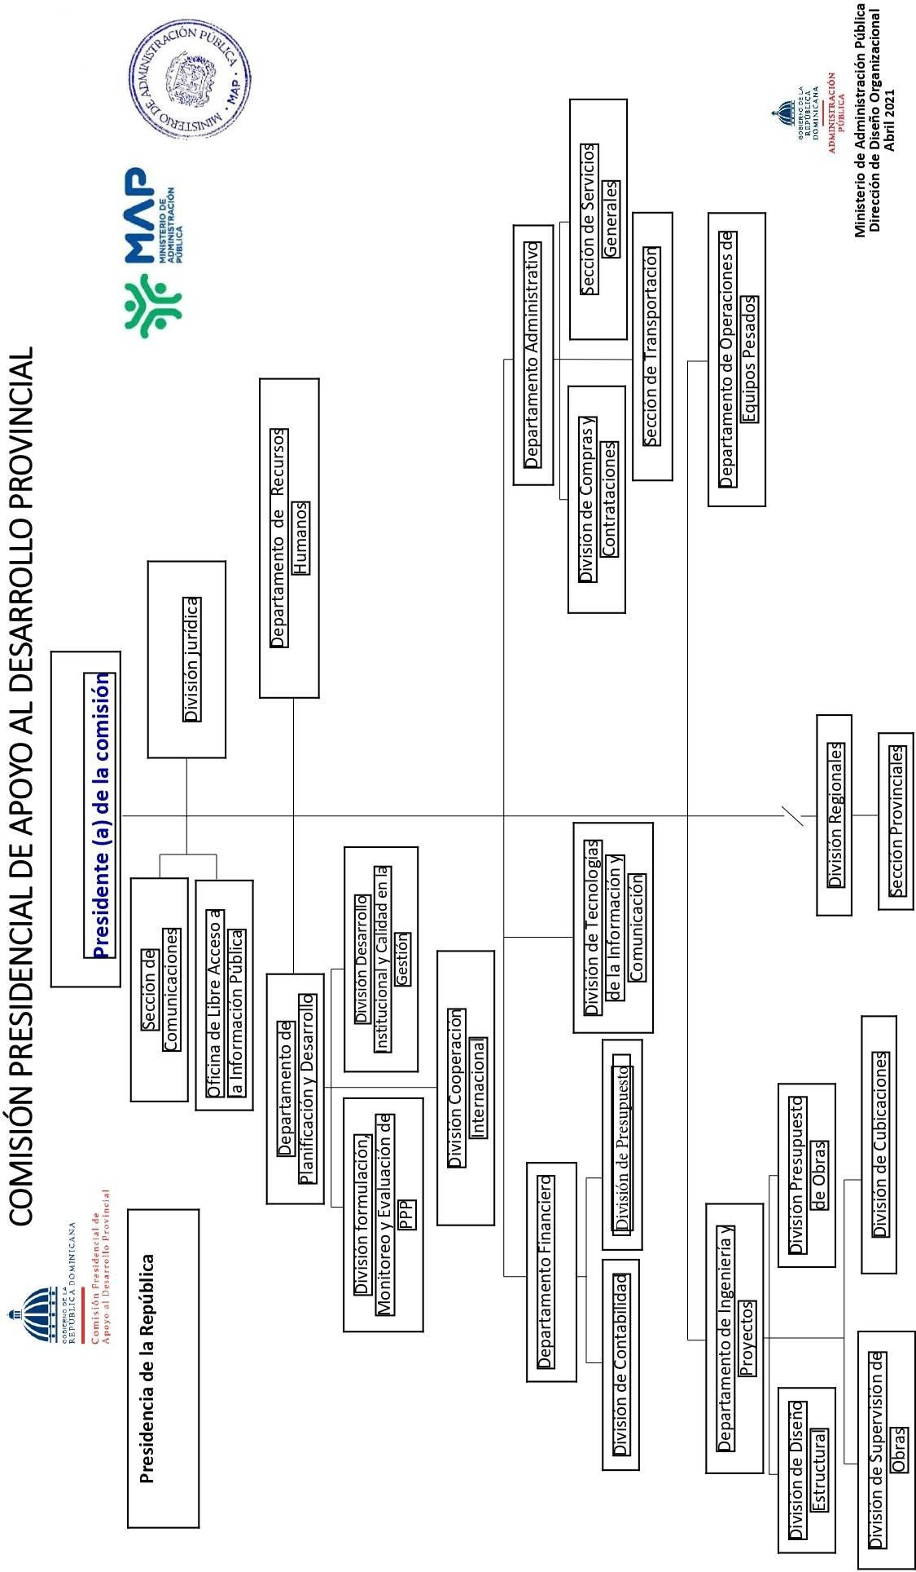

Listado de los principales funcionarios de CPADP:

- Presidente de la CPADP

Ángel De La Cruz Hernández

Encargado de Planificación y Desarrollo

Leandro Mieses

Encargada de la División de Contabilidad

Yuly Peña

Encargado de la División Jurídica

Freddy Piña Luciano

Encargado de Recursos Humanos

Rafael García Sabater

Encargado del Departamento Financiero

Miguel Martinez Familia

Encargado del Departamento Administrativo

Simón Candelario

Encargado del Departamento de Ingeniería

Junior Martinez Rufer

Encargada del Departamento de Compras

Olmeris Cuevas

Encargado del Departamento de Operaciones

Fernando Ernesto Valdez

Encargada de la Oficina de Libre acceso a la Información

Elsa Sofía Perez

Encargado de la División de Tecnología de la Información

Urides Loweski

Planificación Estratégica Institucional

Al asumir los trabajos en la Comisión, la nueva administración inició con el rescate de esta a nivel institucional, devolviéndole el propósito por la que fue creada. Dicho proceso se realizó a través del mecanismo de organización y articulación de metas conocido como Planificación Estratégica. Teniendo como fundamento el diagnóstico y levantamiento de necesidades se diseñaron los lineamientos estratégicos que conducen actualmente a la institución y que responden a la Estrategia Nacional de Desarrollo y al Plan de Gobierno.
Con esta redirección estratégica se ha enfocado los esfuerzos de forma primordial a sus funciones fundamentales, por un lado, el fortalecimiento de los Consejos de Desarrollo Provinciales, y en el otro, el desarrollo de las provincias a través de la construcción de obras esenciales y de vital importancia en todo el territorio nacional.
En este Plan Estratégico Institucional se establecieron seis (6) ejes:

- Eje 1: Planificación y Direccionamiento Estratégico,
- Eje 2: Planificación, Ejecución y supervisión de Proyectos de inversión,
- Eje 3: Relaciones Interinstitucionales, Articulación de Gobierno y Sociedad,

- Eje 4: Cohesión Social para el Desarrollo Provincial,
- Eje 5: Fortalecimiento de la Capacidad Institucional
- Eje 6: Apoyo al Poder Ejecutivo en el Desarrollo Provincial.

El Plan Estratégico 2021 -2024 contempla el marco directivo en el que se visualizan y planifican las acciones que se han desarrollado en los primeros meses y que se estará n desarrollando, alineados con la Estrategia Nacional de Desarrollo y el Plan de Gobierno, y en la línea programática de adecentar el gobierno y transparentar las ejecuciones del Estado.

Igualmente el Plan Operativo Anual, da seguimiento paso por paso a los objetivos de los departamentos, del cual se destaca la ampliación y mejora de la infraestructura física, aumento y cualificación de la empleomanía, para lo que se sometió una propuesta al Ministerio de Administración Pública (MAP), con nueva estructura organizativa que permita ampliar y fortalecer todas las áreas con procesos neurálgicos como son las de ingeniería, la cual maneja todos los proyectos de inversión, planificación y desarrollo, recursos humanos, control interno en el área financiera, desarrollo institucional y el seguimiento a través de la calidad en la gestión de cada uno de los indicadores que el estado moderno aplica para monitorear y evaluar la eficiencia y eficacia de los recursos financieros, el control interno de la institución y el fortalecimiento tecnológico.

III RESULTADOS MISIONALES

3.1 Información cuantitativa, cualitativa e indicadores de los procesos misionales - Área de Planificación y Desarrollo, Plan Operativo Anual

A continuación, se presenta el resultado de logro correspondiente al comportamiento institucional de los productos planificados para 2024 de un total de 100 productos definidos en el Plan Operativo Institucional, alineados al Plan Estratégico de la Comisión Presidencial de Apoyo al Desarrollo Provincial (CPADP), que permiten alcanzar el cumplimiento de los objetivos Estratégicos dela institución acorde a lo planificado.

A partir de lo indicado, se inició con una readecuación del POA 2024 a los objetivos estratégicos para poder evaluar el nivel de incidencia del cumplimiento de estos conforme a los productos que ya se tenían planteados y se constata que 289 productos de lo planificado se pudieron ejecutar considerando así una calificación de eficiencia de logro de un 90%, dicho porcentaje se considera un comportamiento de ejecución y una eficiencia operativa del POA del semestre de nivel medio alto.

Logrando beneficiar 350 comunidades con obras comunitarias o de inversión durante todo el año, logrando así el 90% ejecutado de las obras planificadas para el año 2024.

IV RESULTADOS DE LAS ÁREAS TRANSVERSALES Y DE APOYO

Desempeño Área Administrativa y Financiera

El presupuesto aprobado para el año 2024 es de RD$1,985, 226,842.00, con una modificación de RD$ 138,501 ,538.00, para un
total general de RD$ 2,123,728,380 .00 para el presupuesto vigente, proveniente del presupuesto del estado reformulado para afrontar los proyectos que serán ejecutados por la institución.

La ejecución presupuestaria corresponde a un 96.15%, del presupuesto asignado para el periodo correspondiente enero – diciembre 2024, teniendo un balance disponible y pendiente por ejecución de RD$102,765,933.27.

Durante nuestra gestión hemos celebrados procedimientos de Compras Menores, Comparaciones de Precios, Licitaciones Públicas Nacionales y casos por Excepción, así como también las denominadas Compras por Debajo del Umbral y el debido apoyo a las Mi Pymes y Mi Pymes Mujer, dando fiel cumplimiento a la Ley 340-06 la cual tiene por objeto establecer los principios y normas generales que rigen la contratación pública, relacionada con los bienes, obras, servicios y concesiones del Estado, así como las modalidades que dentro de cada especialidad puedan considerarse.

Los montos estimados del resumen de compras para el año 2024 , según el objeto de contratación en bienes RD$52 ,065,654.17, en obras RD$1,760,000,000.00, en servicios RD$ 33,474,000.00 según la clasificación mypymes RD$ 13,402,025.80, mipymes Mujer

RD$8,373,944.50, y no mipyme RD$1,823,763,683.87.

Según el tipo de procedimiento podemos indicar que el gasto por compras debajo del umbral RD$1, 985,847.50, Compras menores RD$33,992,153.37, por comparación de precios RD$ 49,561,653.30 y por licitación pública RD$1 ,760,000,000.00

Desempeño de los Recursos Humanos.

En el marco del Plan Estratégico Institucional, nuestra institución mantiene el cumplimiento a los objetivo 5.1. Fortalecer la capacidad de gestión de la comisión, del eje 5. Fortalecimiento de la capacidad institucional.

Realizamos el levantamiento en cada departamento y elaboramos el Plan de Capacitación 2024 de la mano con el Instituto Nacional de Administración Pública (INAP).

En cumplimiento a nuestro Plan de Capacitación anual 2024 y en beneficio de nuestros servidores, realizamos diferentes capacitaciones tales como:

    - Charla El Cambio Climático en la Seguridad y la Salud del Trabajo.
    - Gestión de Programas y Proyectos.
    - Charla Ley 41 -08 de función Pública y su Reglamento 523 - 09 de Relaciones Laborales.
    - Taller Régimen Ético y Disciplinario.
    - Curso Planeamiento Estratégico y su Vinculación con la Planeación Operativa.

      - Charla Cambio Climático.
      - Charla de Seguro de Riesgos Laborales.
      - Charla de Salud Mental.
      - Curso de Inducción a la Administración.
      - Diplomado en Liderazgo Organizacional.
      - Curso Transparencia y Herramientas vinculantes.
      - Taller Marco Normativo del Sistema Nacional de Compras y Contrataciones Públicas.
      - Taller Compras y Contrataciones y su nuevo Reglamento de Aplicación.
      - Socialización nueva Guía SISMAP Gestión Pública.

Continuamos implementando un esquema de remuneración y reconocimiento transparente, basado en resultados obtenidos de forma individual y en equipo.

Continuamos desarrollando el Plan de Reconocimiento; aplicamos la política de gestión de Recursos Humanos, basada en le estrategia y planificación de la organización, tomando en cuenta las competencias necesarias para el futuro, así como criterios sociales, implementamos la Política de género.

En el SISMAP, tenemos un promedio general de 82.92 %, con un cumplimiento de un 90% de las actividades. En cuanto a los casos de la Escala y el Manual de Cargos actualmente se están trabajando con el Ministerio de Administración Pública (MAP).

Realizaremos la Evaluación de Desempeño del 2024 en el mes de diciembre y elaboraremos los Acuerdos de Desempeño del 2025. En actualidad contamos 628 empleados.

Grupo Ocupacional | Cantidad de empleados | Hombres | Mujeres
I | 57 | 35 | 22
II | 195 | 120 | 75
III | 250 | 185 | 65
IV | 110 | 65 | 45
V | 16 | 13 | 3

Bajo las recomendaciones en el informe recibido del MAP, después de haber realizado la encuesta de clima, seguimos trabajando las actividades citadas en el Plan de Acción.

Damos seguimiento a la implementación del modelo CAF, Marco Común de Evaluación, herramienta que nos ayuda en la gestión de calidad para mejorar nuestro rendimiento, actualizamos la Guía CAF a junio 2024, y con las actividades del Plan de Mejora 2024.

- Retroalimentación de la Misión, Visión, Valores, objetivos estratégicos y operativos con todos nuestros colaboradores.
- Remitimos el 1er Informe del Plan de Mejora 2024.
- Elaboramos el Plan de Mejora 2025.
- Actualización del Mapa de Procesos.
- Remitimos la actualización del Enlace Observatorio, Funcionarios y Servicios.
- Enviamos al MAP el informe Diagnóstico de Carrera.
- Remisión Planificación de Recursos Humanos al MAP.
- Remisión Minutas Acuerdos de Desempeño al MAP.
- Elaboramos Plan de Capacitación 2025.
- Remitimos Informe 3er Trimestre Plan de Capacitación 2024, al INAP.
- Trabajamos en la actualización del Manual de Cargo, de la mano del Ministerio de Administración Pública (MAP).
- Identificamos políticas públicas relevantes para incorporar a la gestión.
- Aseguramos buenas condiciones ambientales de trabajo y cuidado de la salud a toda nuestra institución, asegurando la seguridad laboral.
- Aplicamos acciones específicas dirigidas a personas en situación de desventaja o con necesidades específicas,
mediante la ejecución de obras.
- Realizamos la evaluación de Vulnerabilidad Sísmica de pate de ONESVIE.
- Socialización Po1ɨtica de Salud y Seguridad en el trabajo.

Elaboramos la Planificación de Recursos Humanos para el año 2025.

Trabajamos en el fortalecimiento de las Relaciones Laborales, realizando al día los pagos de beneficios laborales.

Mantenemos la Institucionalización del Régimen Ético y Disciplinario de nuestros servidores al 100%.

Continuamos implementando el Sistema de Seguridad y Salud en el trabajo, mediante jornadas médicas, jornadas preventivas, charla de Seguro de Riesgos Laborales.

Nuestra Comisión de Integridad Gubernamental y Cumplimiento Normativo (CIGCN) realiza todas las actividades de su Plan de Trabajo 2024 y trabaja en la elaboración del informe final a requerimiento de la DIGEIG.

Desempeño de los Procesos Jurídicos.

Comprometidos con la responsabilidad y la eficiencia, hemos ofrecido un apoyo extraordinario en los servicios brindados, colaborando así con el logro de los objetivos estratégicos institucionales.

La División Jurídica en el año 2024, se enfocó en mejorar los servicios de asesoría, representación y gestión legal, logrando con esto, que las áreas que requieren de nosotros, reciban atención oportuna, de calidad y cumpliendo con las normativas y la ética.

Como parte de nuestro compromiso, podemos citar lo siguiente:

    - Elaboramos 150 Adendas de Contratos.

    - Elaboramos 4 Contratos
    - Litigios

Desempeño de la Tecnología.

Índice de uso TIC e implementación Gobierno Electrónico SISTICGE

El Índice de uso de TIC e implementación de gobierno electrónico (ITICGE) es la herramienta creada por la OPTIC para la medición y evaluación sistemática y cuantitativa del avance de la implementación de iniciativas TIC y de Gobierno Electrónico (e- Gobierno) en el Estado dominicano.

ITICGE también mide los beneficios obtenidos de dichas implementaciones y avances.

En la última auditoría aún no han publicado los resultados de los últimos avances que hemos sostenido, es importante señalar que debido a los cambios en los pilares realizados por la OCTIC y la manera que fueron realizadas las ultimas evaluaciones trajo como consecuencia una baja en el promedio nacional lo que significaría que

Todas las Instituciones del Estado, se vieron afectadas por los cambios realizados en dichas evaluaciones, en nuestro caso experimentamos una baja en Índice de uso TIC e Implementación de Gobierno Digital con un 41.77%, actualmente 19 Contamos con un 30.23% quedando así en la posición 145 del ranking ITICGE, pero tenemos sometidos avances que aún no han sido evaluados, de los cuales esperamos alcanzar un 75%.

Desempeño del Sistema de Planificación y Desarrollo Institucional

En el año 2024 la planificación estratégica dentro de la institución ha dado un salto importante en el que se destacan la elaboración y presentación al Ministerio de Planificación y Desarrollo de 289 proyectos de inversión Pública y la emisión y dictamen de 11 códigos SNIP a la fecha.

Resultados de las Normas Básicas de

Control Interno (NOBACI)

Siguiendo los lineamientos del Estado Dominicano, nuestra institución trabaja en las diferentes matrices entre ellas: Ambiente de Control, Valoración y Administración de Riegos, Actividades de control, Información y comunicación y monitoreo y evaluación para una evaluación de un 68.32%, continuamos con una agenda de trabajo conjunto con nuestros asesores de contraloría para lograr documentar todos los procesos de nuestra Institución.

Resultados de los Sistemas de calidad CAF

Actualmente nos encontramos trabajando en el plan de mejora institucional, obteniendo hasta el momento en el Sistema de calidad CAF, con una puntuación de 100 %, adaptando los procesos de acuerdo a los lineamientos y al comité de calidad de nuestra institución.

Acciones para el Fortalecimiento Institucional

Nos encontramos trabajando en una nueva estructura organizativa en la cual se refleja el crecimiento institucional y nuestra presencia en cada una de las provincias con oficinas regionales y provinciales. La implementación y actualización de una nueva escala salarial que dignifica a los empleados de esta institución. La aprobación de nuestro nuevo manual de organización y Funciones (MOF), así como también de nuestro Manual de Políticas Y Procedimientos (MPP).

- Avances en la implementación de las políticas transversales

Hemos iniciado una serie de levantamientos de las organizaciones sociales existentes en todo el territorio nacional con la finalidad de hacer un calendario intenso que va a convenir con una asamblea en cada una de las organizaciones sociales del país. Es un programa de trabajo ambicioso pero que nos ha permitido ir palpando las necesidades de las comunidades e iniciar a dar soluciones pertinentes, así como visualizar un presupuesto del 2024 fortalecido, así como la ardua y necesaria tarea de diseñar los planes de desarrollo en cada provincia consensuando así en cada uno de los territorios, las obras de prioridad para el año 2024.

Todo esto enmarcados como logros establecidos dentro de nuestro Plan estratégico Institucional ( PEI) y nuestro Plan Operativo Anual (POA). Incluyendo además seguimiento estricto a los sistemas de monitoreo y seguimiento a los indicadores del gobierno.

- Resultados o Avances en la Implementación de la Evaluación de Desempeño Institucional

Dentro de los resultados obtenido en la evaluación de desempeño fueron han sido favorables, permitiéndonos brindar buenos resultados en cuanto a la producción institucional, entre los aspectos a considerar durante la entrevista de evaluación nuestros servidores, nos solicitan seguir con las capacitaciones y el apoyo con las herramientas de trabajo.

Las evaluaciones obtenidas por lo 628 empleados, las presentamos a continuación:
Grupo Ocupacional | Cantidad de empleados | Sobresalientes | Sobre el promedio
I | 57 | 35 | 22
II | 195 | 7 | 188
III | 250 | 5 | 245
IV | 110 | 95 | 15
V | 16 | 16 | 0

Desempeño del Área de Comunicaciones.
Para mantener a la población enterada y cercana a nuestra gestión, nos preocupamos por servir las informaciones a tiempo y velar porque los ciudadanos sean testigos de las realizaciones que lleva a cabo la institución.

La división de comunicación en el periodo enero-diciembre del año 2023, se enfocó en mejorar el posicionamiento de la institución en la opinión pública, dando a conocer el trabajo que se está realizando a nivel nacional, y el impacto positivo que estamos dejando en las comunidades con cada obra para el servicio de todos los ciudadanos.

Como parte de nuestras acciones, podemos citar lo siguiente:
  - Elaboración de notas de prensa: 21.
  - Publicación en medios de comunicación: 93.
  - Publicaciones en redes sociales: 283.
  - Ruedas de prensa: 14.
  - Participación en programas de radio / televisión: 17.

V SERVICIO AL CIUDADANO Y TRANSPARENCIA INSTITUCIONAL

Nivel de la satisfacción con el servicio.

La Comisión Presidencial de Apoyo al Desarrollo Provincial, de acuerdo al Ministerio de Administración Publica, no aplica para la carta compromiso sin embargo a la interno y externo realizamos encuestas de satisfacción.

De acuerdo a estas encuestas a lo interno 88.99% de los encuestados entiende que realizamos trabajo en equipo, 95% que aplicamos mejoras e innovaciones en los procesos, 89.80% presenta una confianza, el 74.52% que tenemos un balance entre el trabajo y la familia, el 95.92 en la transparencia, mientras que a lo externo el 95% indico estar complacido en el servicio y la atención brindada, 95% que los servicios que ofreceremos se adecuan a sus necesidades y que la Institución tiene un buen alcance. Como resultado de la última encuesta de clima realizada en este año 2024, contamos con un plan de acción para mejora que se encuentra en un 100% de ejecución.

Nivel de cumplimiento Acceso a la Información.

Desde nuestra Oficina de Libre Acceso a la Información partiendo de la importancia que representa la transparencia en la gestión pública para este gobierno, la CPADP ha acatado el 5.5 Eje del Plan de Gobierno 2020 -2024 (Transparencia y rendición de cuentas), y ha destinado uno de sus ejes estratégicos al Fortalecimiento Institucional en busca de lograr una mayor Transparencia, comportamiento Ético y Rendición de Cuentas.

En atención a esto, a la fecha, la CPADP, realizó oportuna actualización de los datos y documentos requeridos en la sección del portal de Transparencia, poniendo a disposición de los ciudadanos las informaciones requeridas, logrando de un 99.29% en la última evaluación realizada por la Dirección General de Ética e Integridad Gubernamental (DIGEIG) al mes de abril, a través del indicador Cumplimiento con la Ley 200 -04, sobre Libre Acceso a la Información Pública.

Con relación a las solicitudes de informaciones recibimos 50, todas contestadas al 100%, oportunamente y de acuerdo a los plazos que establece la ley, recibida por los diferentes medios y requerida a los siguientes departamentos:

    - OAI 4 4 .
    - Planificación 03
    - Compras 02
    - Recursos Humanos 1

Estadísticas |  | OAI |  | Respuestas
 |  |  |  | Resueltas |  |  |  | Rechazadas
Medio | de | Recibidas | Pendientes | < | 5 | 5 | días | < 5 días | 5
solicitud |  | Recibidas | Pendientes | días |  | > |  | < 5 días | días
 |  | Recibidas | Pendientes |  |  |  |  | < 5 días | >
Física |  | 2 | 0 | 0 |  | 2 |  | 0 | 0
SAIP |  | 2 | 0 | 2 |  | 0 |  | 0 | 0
311 |  | 44 | 0 | 44 |  | 0 |  | 0 | 0
Otras |  | 2 | 0 | 2 |  | 0 |  | 0 | 0
Total |  | 50 | 0 | 48 |  | 2 |  | 0 | 0

Resultado Sistema de Quejas, Reclamos y Sugerencias.

Continuamos apoyando la estrategia de Gobierno Electrónico, por medio de este sistema de 311 de Atención Ciudadana implementado para beneficio de los ciudadanos. La CPADP, mantiene una política de brindar un servicio abierto a todos los ciudadanos, este sistema es una plataforma donde pueden exponer sus quejas, sugerencias y reclamaciones de manera fácil, rápida y de forma gratuita.

En este semestre recibimos 07 reclamaciones, 01 queja y 01 sugerencias en este portal, contestadas oportunamente y de acuerdo a los plazos que establece la ley. El acceso se encuentra disponible en nuestro portal web www.cpadp.gob.do. Dar un clic en transparencia/acceso al 311.

Resultado mediciones del portal de Transparencia.
Calificaciones obtenidas Evaluaciones la Porta de Transparencia 2023.

Mes | Calificación
Enero | 87.89
Febrero | 92.93
Marzo | 97.66
Abril | 88.89
Mayo | 98.30
Junio | 88.80
Julio | 99.57
Agosto | 99.29
Septiembre | 87.37
Octubre | 97.08
Promedio | 93.77%

VI PROYECCIONES AL PRÓXIMO AÑO

    - Entrega de revalorización de Centro Histórico en Santiago, calle el Sol y Benito Monción
    - Entrega del Centro Cultural Ercilia Pepín en Santiago

    - Entrega de Casa de Arte en Santiago

    - Entrega de oficinas de servicios públicos en San Francisco de Macorís que alojara: Obras Publicas, Intrant, Ministerio de la Vivienda, Digesett y Pasaportes
    - Entrega de oficinas de servicios públicos en San Francisco de Macorís que alojara: 911 e Inespre
    - Entrega de 37 nuevos destacamentos en todo el Territorio Nacional
    - Entrega de polideportivo la Isabela en Santo Domingo Este

VII ANEXOS

Matriz Logros Relevantes Datos Cuantitativos Enero - Diciembre 2024

Producto  /servicio | Enero | Febrero | Marzo | Abril | Mayo | Junio
Beneficiar 350 comunidades con Obras Comunitarias o de  Inversión | RD$ 63,903,857.00 | RD$176,177,294.07 | RD$20,448,194.54 | RD$179,791,246.14 | RD$109,985,985.36 | RD$54,105,235.83
Avance en la ejecución de proyectos e inauguración | Entrega del destacamento T1 Don Juan en Monte Plata | Entrega de destacamento T1 del Abanico en Provincia Duarte | Entrega de polideportivo en Santa Bárbara, Samaná |  | Inauguración del Club Villa Nazareth en Santo Domingo Oeste | Entrega de destacamento de Punta Torrecilla en Maquetería, Santo Domingo Este
Avance en la ejecución de proyectos e inauguración | Entrega de Campo de béisbol El Pino en Dajabón | Entrega de destacamento T2 en Arenoso en Provincia Duarte | Entrega de polideportivo municipal en la Provincia Sánchez Ramirez |  | Inauguración de la Iglesia Santísima Cruz, en el Café de Herrera en Santo Domingo Oeste | Entrega de Campo de fútbol en el municipio Miches, Provincia El Seibó
Avance en la ejecución de proyectos e inauguración | Entrega de campo de béisbol de Sainagua en San Cristóbal |  | Entrega de estadio de baseball en Punta Licey, en Villa Mella |  |  | Entrega de destacamento en Mata de Palma, Provincia El Seibó
Avance en la ejecución de proyectos e inauguración |  |  | Entrega de destacamento T2  policial de San Felipe en Villa Mella |  |  | Entrega de Campo de béisbol en paso Cibao, Provincia Hato Mayor
Avance en la ejecución de proyectos e inauguración |  |  | Entrega del Parque Nacional y Arqueológico La Isabela en  Puerto Plata |  |  | Entrega de campo de béisbol de Palmillas en Hato Mayor
Avance en la ejecución de proyectos e inauguración |  |  | Entrega de destacamento T3 regional de Santo Domingo  Oeste – Los Alcarrizos |  |  | Inauguración de Centro Comunal en Villa Liberación, en Bonao
Avance en la ejecución de proyectos e inauguración |  |  |  |  |  | Inauguración de construcción de cancha de baloncesto en el Barrio Jayaco, en Bonao
Avance en la ejecución de proyectos e inauguración |  |  |  |  |  | Inauguración de destacamento en la Cueva, Provincia Sánchez Ramírez
Avance en la ejecución de proyectos e inauguración |  |  |  |  |  | Inauguración de destacamento en Las  Guaranás en San Francisco, Provincia Duarte
Avance en la ejecución de proyectos e inauguración |  |  |  |  |  | Entrega de destacamento en Sabana Grande de Hostos en San Francisco, Provincia  Duarte
Avance en la ejecución de proyectos e inauguración |  |  |  |  |  | Entrega de destacamento en Bomba de Yaiba, en San Francisco, Provincia Duarte
Avance en la ejecución de proyectos e inauguración |  |  |  |  |  | Entrega de destacamento de Villa Rivas en  San Francisco, Provincia Duarte

Matriz Logros Relevantes Datos Cuantitativos Enero - Diciembre 2024

Producto / servicio | Julio | Agosto | Septiembre | Octubre | Noviembre | Diciembre
Beneficiar 350 comunidades con Obras Comunitarias o de Inversión | RD$ 75,809,251.26 | RD$ 51,473,042.76 | RD$134,487,508.83 | RD$72,615,684.50 | RD$146,601,363.12 | RD$51,946,532.82
Avance en la ejecución de proyectos e inauguración | Entrega de Centro comunal Juana Antonia Ciprián De Jesús, en el  Distrito Municipal | Entrega de Multiusos Club Parque de Hostos en la Vega | Entrega de campo de béisbol en el Distrito Municipal de La  Cuaba | Entrega de Campo de Baseball en Batista San Juan | Entrega de centro Comunal en Barrio Nuevo, San Cristóbal | Entrega de la Iglesia San José de Obrero en Monte Planta
Avance en la ejecución de proyectos e inauguración | Entrega de destacamento en Barrio Nuevo, Sabana Perdida | Entrega del Club Huella del Siglo en el Sector de Cristo Rey | Entrega de Cancha Mixta en el Distrito Municipal de La Cuava | Entrega del Centro Comunal Los Platanitos | Entrega de destacamento den Arroyo Hondo II, en el Distrito  Nacional | Entrega de Destacamento Policial de Villa Estela, en la provincia Barahona
Avance en la ejecución de proyectos e inauguración | Entrega de Funeraria Comunitaria Maria Guadaluoe Mejia Baez, en el Distrito Municipal El Naranjal - Parra, San Jose de Ocoa | Entrega de Fortaleza de San Francisco | Entrega del Club Cajuquis en el Km. 12 de Haina | Entrega de Play de Beisbol en el Palmar de Ocoa | Entrega de Destacamento en Sabana Perdida | Entrega de Destacamento policial en Duvergé, Provincia Independencia
Avance en la ejecución de proyectos e inauguración |  | Entrega de Proyecto Habitacional en el Barrio Santa Ana | Entrega de Destacamento en el  Guayabal, Provincia Independencia | Entrega de Cancha Deportiva en el Palmar de Ocoa | Entrega de Funeraria en Canta la Reina en Moca | Entrega de Destacamento Policial Las Acacias en Santo Domingo Este
Avance en la ejecución de proyectos e inauguración |  | Entrega de Destacamento Policial del Valle en San Francisco de  Macoris | Entrega de Cementerio de Los Rios en Bahoruco | Entrega de Centro Comunal para Mujeres Emprendedoras  en el Palmar de Ocoa |  | Entrega de Plazoleta El Faro en San Pedro de Macoris
Avance en la ejecución de proyectos e inauguración |  | Entrega de Destacamento del Ensanche Luperon | Entrega de Destacamento en Buen Hombre en Montecristi | Entrega de Destacamento Policial en el Palmar de Ocoa
Avance en la ejecución de proyectos e inauguración |  | Entrega de Destacamento en Las Cañitas, Elias Piña | Entrega de Funeraria de las Matas de Santa Cruz | Entrega de 64 apartamentos en Altos de Hatico, en La Vega
Avance en la ejecución de proyectos e inauguración |  | Entrega de Play de Bánica, en  Elías Piña | Entrega de Funeraria en Cana  Chapeton | Entrega de Puente en la Cuaba,  en Tamayo
Avance en la ejecución de proyectos e inauguración |  | Entrega de destacamento y centro comunal del Llano en Elías Piña |  | Entrega de Play de Beisbol en el Municipio de Mena Arriba en  Bahoruco
Avance en la ejecución de proyectos e inauguración |  | Entrega de destacamento en El  Limon en Villa Gonzalez
Avance en la ejecución de proyectos e inauguración |  | Entrega de Centro comunal en el  Limon de Villa Gonzalez

DESEMPEÑO PRESUPUESTARIO

Código Programa / Subprograma | Producto | Asignación presupuestaria 2024 (RD$) | Modificación presupuestaria 2024 (RD$) | Presupuesto vigente 2024 (RD$) | Ejecución 2024 (RD$) | Índice de Ejecución %
 | 6482-
 | Comunidades
 | reciben los
 | beneficios de
0001- | la ejecución
(DIRECCION Y  COORDINACION) | de proyectos  sociales de | RD$1,985,226,842.00 | RD$138,501,538.00 | RD$2,123,728,380.00 | RD$2,020,962,608.37 | 96.15%
 | infraestructura
 | para su
 | desarrollo
 | integral
Total general |  | RD$1,985,226,842.00 | RD$138,501,538.0 | RD$2,123,728,380.00 | RD$2,020,962,608.37 | 96.15%

1

MATRIZ DE PRINCIPALES INDICADORES DEL PLAN OPERATIVO ANUAL (POA)

NO. | ÁREA | PRODUCTO | NOMBRE DEL INDICADOR | FRECUENCIA | LÍNEA BASE | META | RESULTADO | PORCENTAJE DE AVANCE
1 | Departamento  Financiero | informe de saldos de  cuentas por pagar | No. Estados de  cuenta | trimestral | 4 | 100% | 4 | 100%
2 | Departamento Financiero | balance general | No. De transacciones  realizadas | mensual | 12 | 100% | 10 | 90%
3 | Departamento Financiero | Estados de Ingresos y gastos | Estado de resultado operacional  disponible | mensual | 12 | 100% | 11 | 95%
4 | Departamento Financiero | Reporte de  libramientos elaborados | No. De  constancias de pago | mensual | 12 | 100% | 11 | 95%
5 | Departamento  Financiero | pago a proveedores | cantidad de pagos  realizados | mensual | 12 | 100% | 10 | 90%
6 | División de Tecnología de la Información y  Comunicación TIC | adquisición de materiales | no. de materiales a ser adquiridos | trimestral | 5 | disco duros, mouse, teclados,  monitores, memorias | 5 | 100%

NO. | ÁREA | PRODUCTO | NOMBRE DEL INDICADOR | FRECUENCIA | LÍNEA BASE | META | RESULTADO | PORCENTAJE DE AVANCE
7 | División de Tecnología de la Información y  Comunicación TIC | Mantenimiento preventivo a equipos y redes | no. De mantenimientos preventivos y correctivos en la oficina principal y  el centro de operaciones | mensual | 12 | 1 mant. Preventivo, 1 correctivo, todos los equipos | 11 | 95%
8 | Departamento  Administrativo | realizar inventario de  mobiliario de oficina | inventario | anual | 1 | 1 inventario  por año | 1 | 100%
9 | Departamento Administrativo | Inventario de Gomas | gomas | mensual | 12 | 12  inventarios al año | 10 | 90%
10 | Departamento Administrativo | Inventario de lubricantes | lubricantes | mensual | 12 | 12  inventarios al año | 12 | 100%
11 | Departamento Administrativo | inventario de combustible | combustible | mensual | 12 | 12  inventarios  al año | 12 | 100%
12 | Departamento Administrativo | inventario de baterías | baterías | mensual | 12 | 12  inventarios  al año | 11 | 90%
13 | Departamento Administrativo | Realizar mantenimiento a camionetas Mazda  2018 | Mantenimientos | 8 mensuales | 96 | 96  mantenimie ntos | 90 | 90%

NO. | ÁREA | PRODUCTO | NOMBRE DEL INDICADOR | FRECUENCIA | LÍNEA BASE | META | RESULTADO | PORCENTAJE DE AVANCE
14 | Departamento Administrativo | Pintar el interior | Mantenimientos | cada 4 meses | 4 | 4  mantenimien to al año | 3 | 95%
15 | Departamento Administrativo | Realizar  mantenimiento a aires acondicionados | Mantenimientos | cada 3 meses | 5 | 5  mantenimien tos al año | 4 | 95%
16 | Sección de compras y  contrataciones | suministro de limpieza | cantidad comprada | trimestral | 4 | disponer de insumos necesarios para abastecer el año | 4 | 100%
17 | Sección de compras y contrataciones | Componentes de vehículos | cantidad de piezas compradas | trimestral | 3 | comprar las piezas necesarias que se requieran para las reparaciones internas de  vehículos | 3 | 100%
18 | Departamento de Ingeniería y Proyectos | Construcciones de destacamentos policiales en diferentes provincias | Cantidad de destacamentos | mensual | 25 | 25  destacament os | 20 | 90%

NO. | ÁREA | PRODUCTO | NOMBRE DEL INDICADOR | FRECUENCIA | LÍNEA BASE | META | RESULTADO | PORCENTAJE DE AVANCE
19 | Departamento de Ingeniería y Proyectos | Construcción y reparación de multiusos | cantidad de multiusos construidos y  reparados | mensual | 8 | 8 multiusos | 7 | 90%
20 | Departamento de Ingeniería y Proyectos | Construcción y reparación de Estadios de Baseball | cantidad de estadios  construidos y reparados | mensual | 21 | 21 estadios de baseball | 15 | 75%
21 | Departamento de Ingeniería y  Proyectos | Construcción y reparación de canchas  de baloncesto | cantidad de canchas construidas y  reparadas | mensual | 10 | 10 canchas | 8 | 90%
22 | Departamento de Ingeniería y Proyectos | Construcción y reparación de viviendas económicas | cantidad de viviendas  reparadas y construidas | mensual | 5 | 5 proyectos de viviendas  reparadas y construidas | 5 | 100%
23 | Departamento de  Recursos Humanos | Evaluación por  desempeños de los colaboradores | Cantidad de  evaluaciones al año | Trimestral | 4 | 100  evaluaciones | 4 | 100%
24 | Departamento de  Recursos Humanos | Realización de  encuesta de clima organizacional | Cantidad de  encuestas realizadas al año | Anual | 1 | I encuesta realizada | 1 | 100%
25 | Departamento Jurídico | Contrato de obras | Cantidad de  contratos elaborados | Mensual | 30 | 30 contratos | 25 | 90%
26 | Departamento Jurídico | Contrato de bienes y servicios | Cantidad de  contratos de bienes y servicios | Mensual | 30 | 30 contratos | 30 | 100%

NO. | ÁREA | PRODUCTO | NOMBRE DEL INDICADOR | FRECUENCIA | LÍNEA BASE | META | RESULTADO | PORCENTAJE DE AVANCE
27 | Departamento Jurídico | Actos de alguacil notificados | Cantidad de actos notificados | Trimestral | 4 | 12 actos de alguacil | 4 | 100%
28 | Departamento de comunicaciones | Difusión de actividades de la CPADP en medios de comunicaciones | Cantidad de actividades difundidas en año | Mensual | 20 | 200  publicacione s en medios de  comunicacio nes | 20 | 100%
29 | Departamento de Planificación | Seguimiento a normativas de calidad  SISMAP | Cantidad de informes  elaborados | Semestral | 2 | 2 informes elaborados | 2 | 100%
30 | Departamento de Planificación | Seguimiento a  normativas de calidad NOBACI | Cantidad de  informes elaborados | Trimestral | 4 | 4 informes elaborados | 4 | 100%
31 | Departamento de Acceso a la información pública | Mantener la transparencia de la Institución, Lograr entre el 90 y 100% en las evaluaciones emitidas por el  DIGEIG | Porciento recibido en el año | Mensual | 12 | 12 reportes emitidos | 11 | 95%
32 | Departamento de Acceso a la información pública | Fortalecer la transparencia de la Institución | Lograr las certificaciones correspondientes  otorgadas por la OPTIC | Semestral | 2 | 2 reportes emitidos | 2 | 100%

RESUMEN DEL PLAN DE COMPRAS

DATOS DE CABECERA PACC
Monto estimado total 1,845,539,654.17
Monto total contratado
Cantidad de procesos registrados 64
Capítulo 0201
Subcapítulo 01
Unidad Ejecutora 0009
Unidad de Compra Comisión Presidencial de Apoyo al Desarrollo Provincial
Año Fiscal 2024
Fecha de Aprobación
MONTOS ESTIMADOS SEGÚN OBJETO DE CONTRATACIÓN
Bienes 52,065,654.17
Obras 1,760,000,000.00
Servicios 33,474,000.00
Servicios: consultoría -
Servicios: consultoría basada en la calidad de los servicios -
MONTOS ESTIMADOS SEGÚN CLASIFICACIÓN MIPYMES
Mipymes 13,402,025.80
Mipymes mujer 8,373,944.50
No Mipyme 1,823,763,683.87
MONTOS ESTIMADOS SEGÚN TIPO DE PROCEDIMIENTO
Compras por debajo del umbral 1,985,847.50
Compra menor 33,992,153.37
Comparación de precios 49,561,653.30
Licitación pública 1,760,000,000.00
Licitación pública internacional -
Licitación restringida -
Sorteo de obras -
Excepción – bienes o servicios con exclusividad
Excepción – construcción, instalación
o adquisición de oficinas para el servicio exterior
Excepción – contratación de publicidad a
través de medios de comunicación social
Excepción – obras científicas, técnicas, artísticas o
Restauración de monumentos históricos
Excepción – proveedor único
Excepción – rescisión de contratos cuya terminación
no exceda el 40% del monto total del proyecto, obra o servicio
Compra y contratación de combustible

Entrega del destacamento Don Juan, Monte Plata.
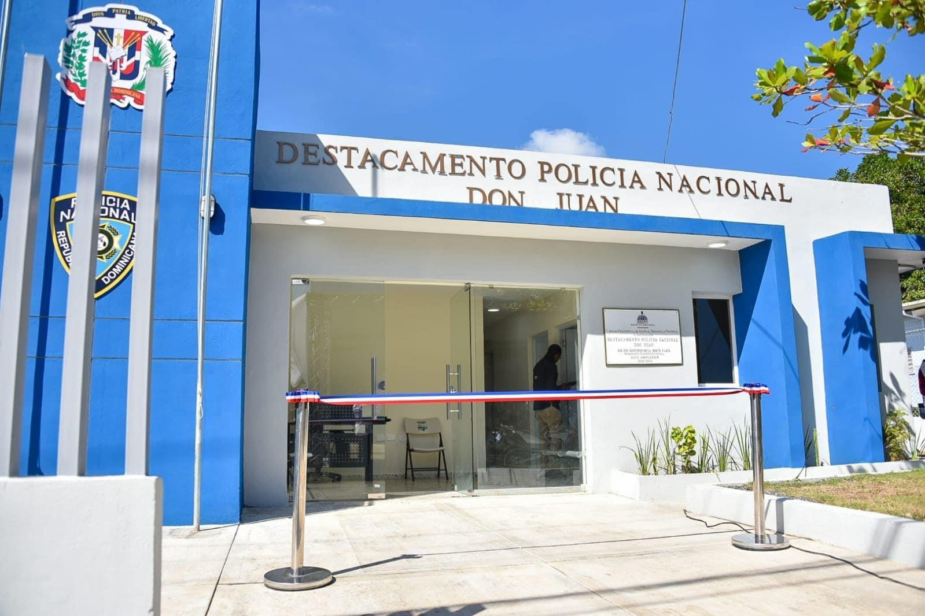
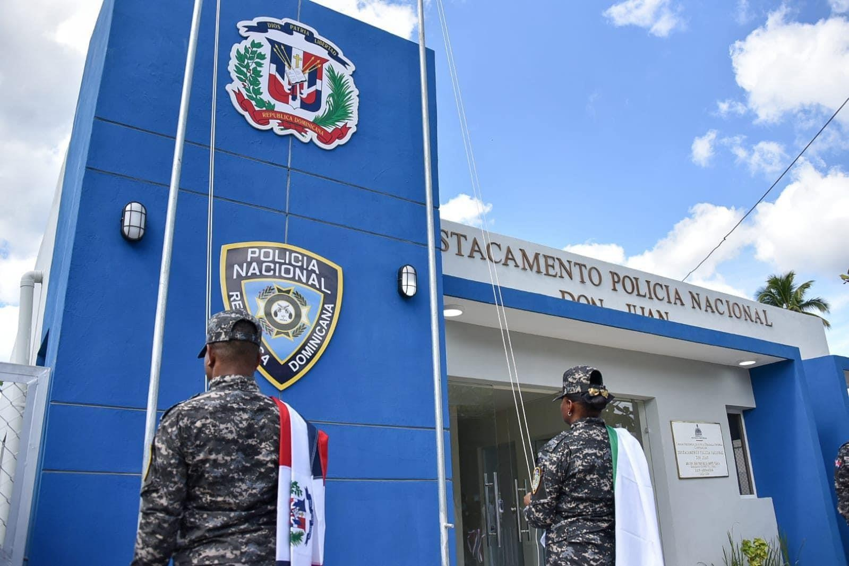

Entrega del campo de béisbol de El Pino, Dajabón.
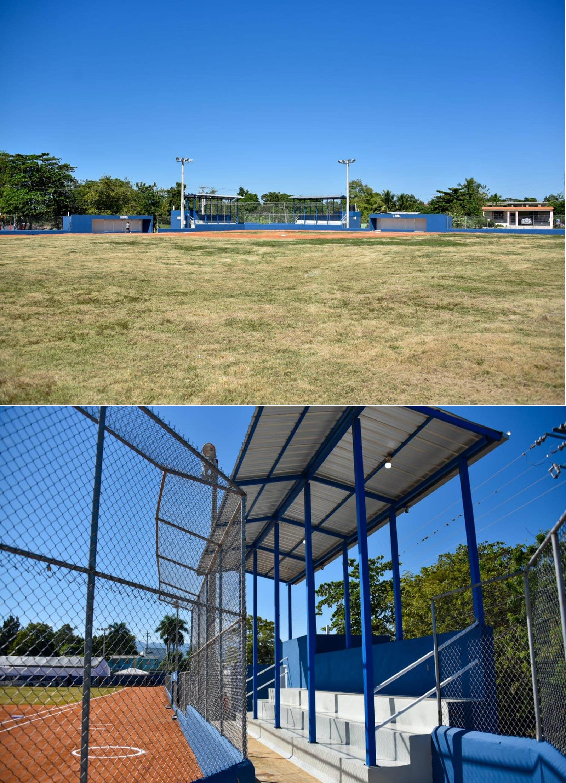

Entrega del campo de béisbol de Sainagua, San Cristóbal.
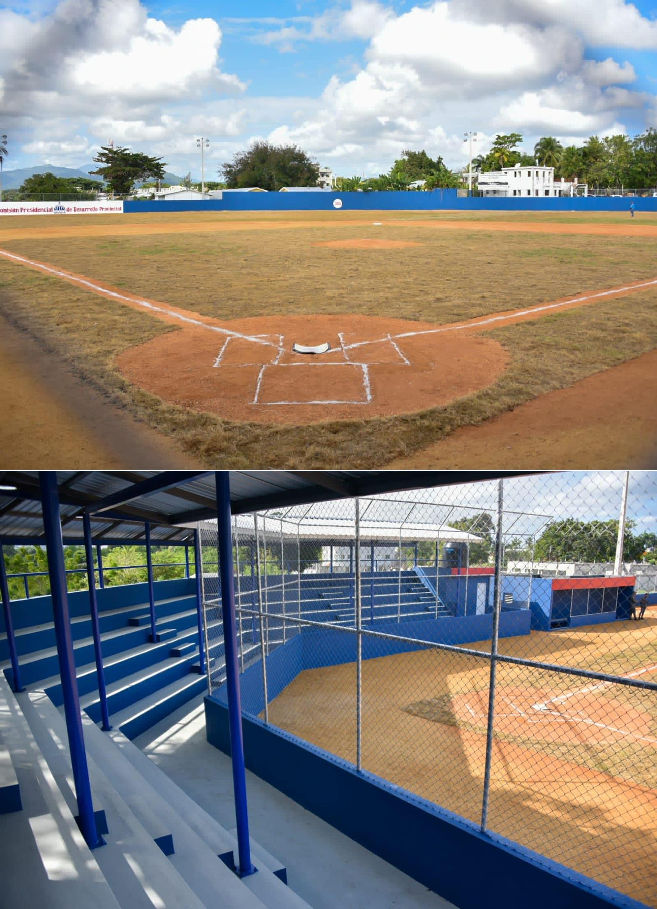

Entrega de destacamento del Abanico y de Arenoso, Duarte.
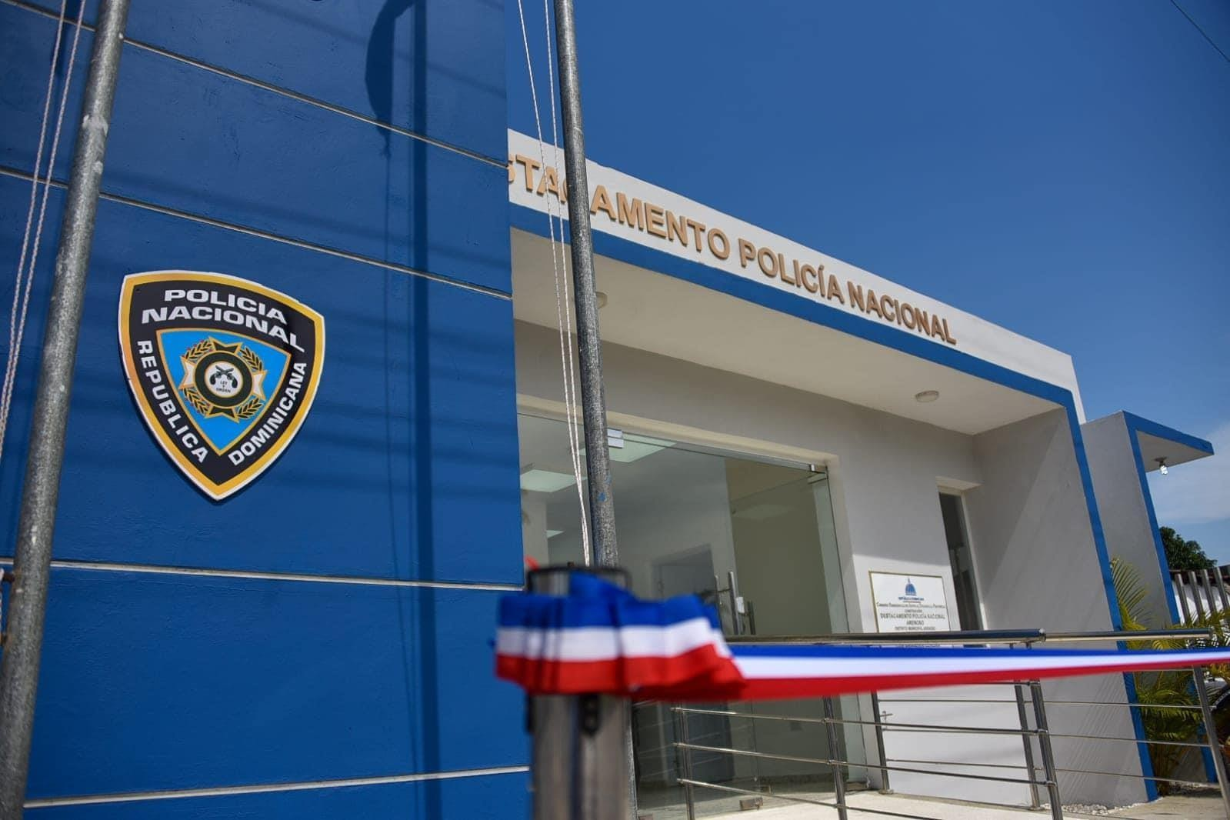
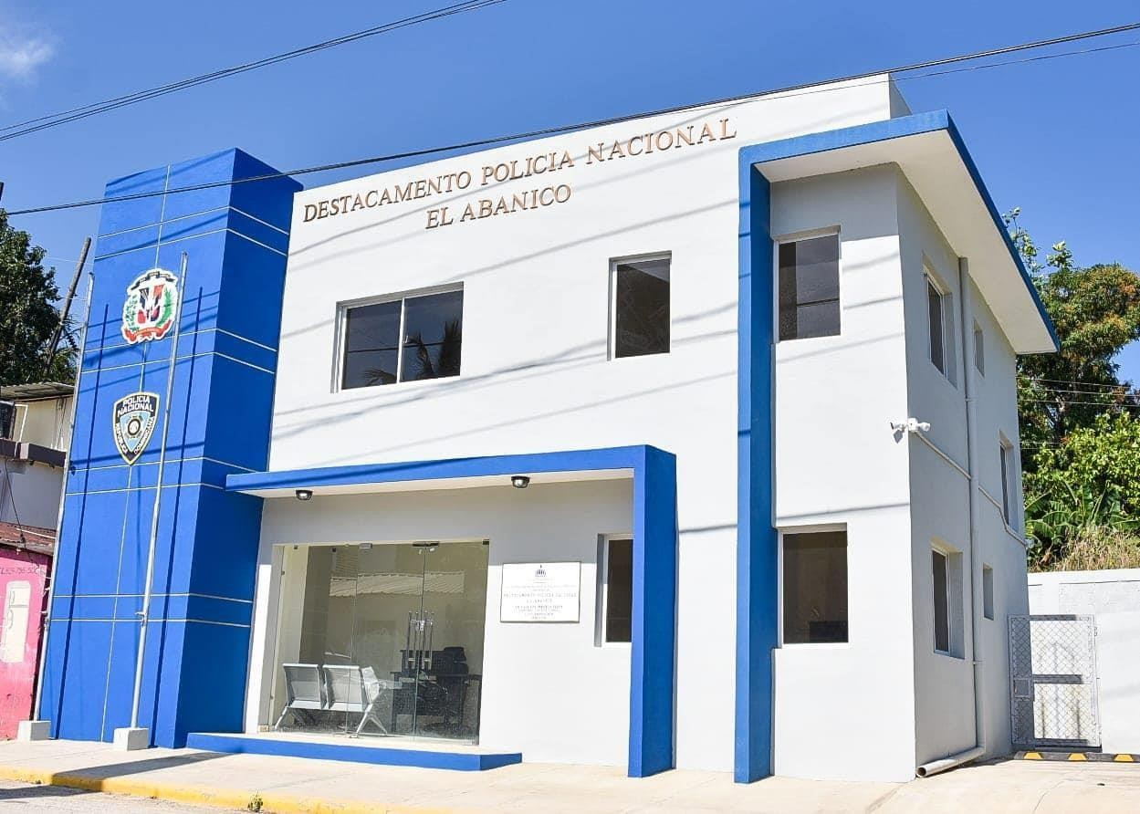

Polideportivos de Santa Bárbara y de Sánchez en Samaná.
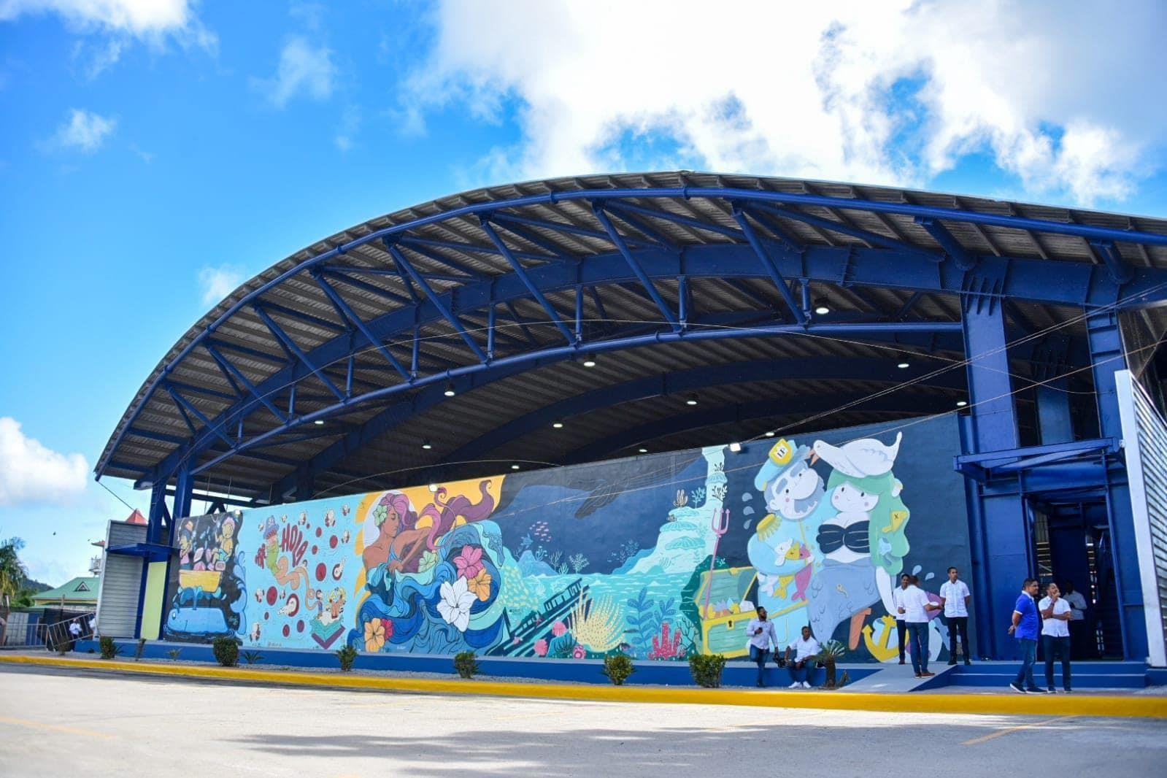


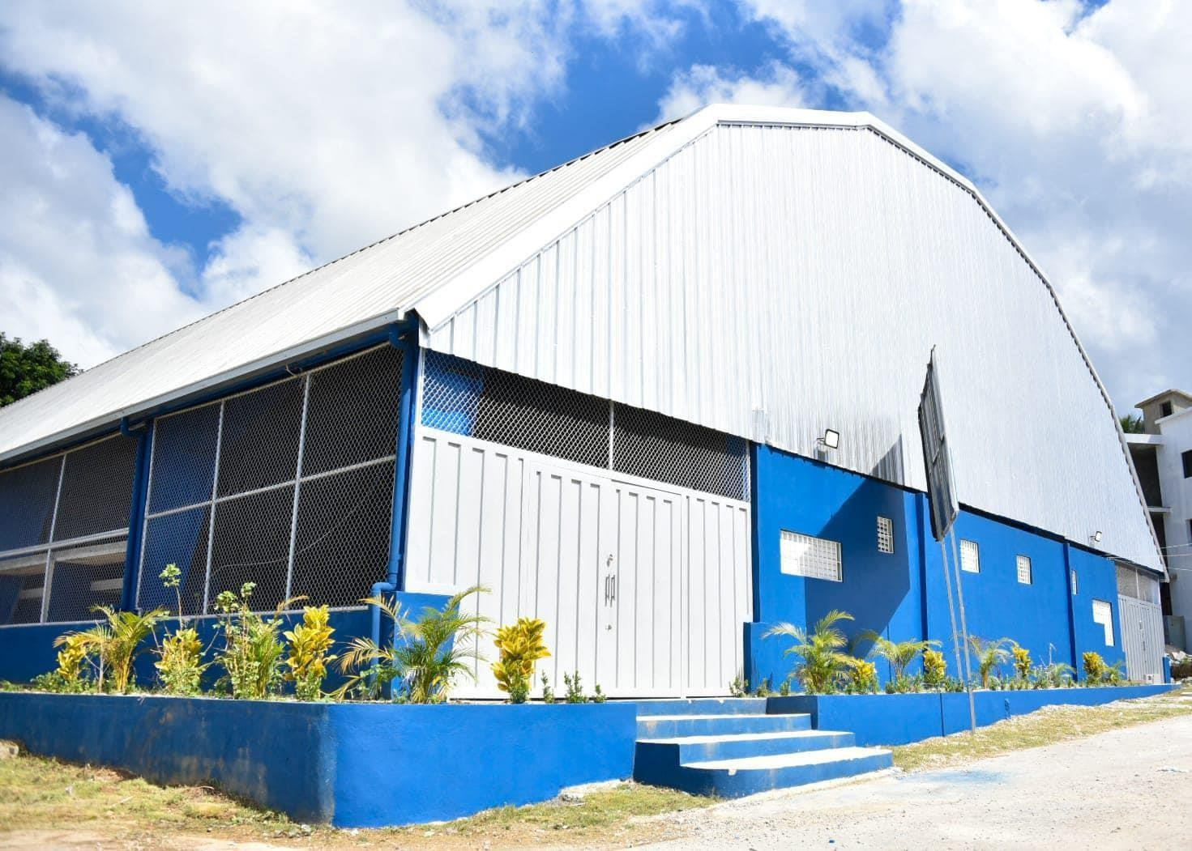
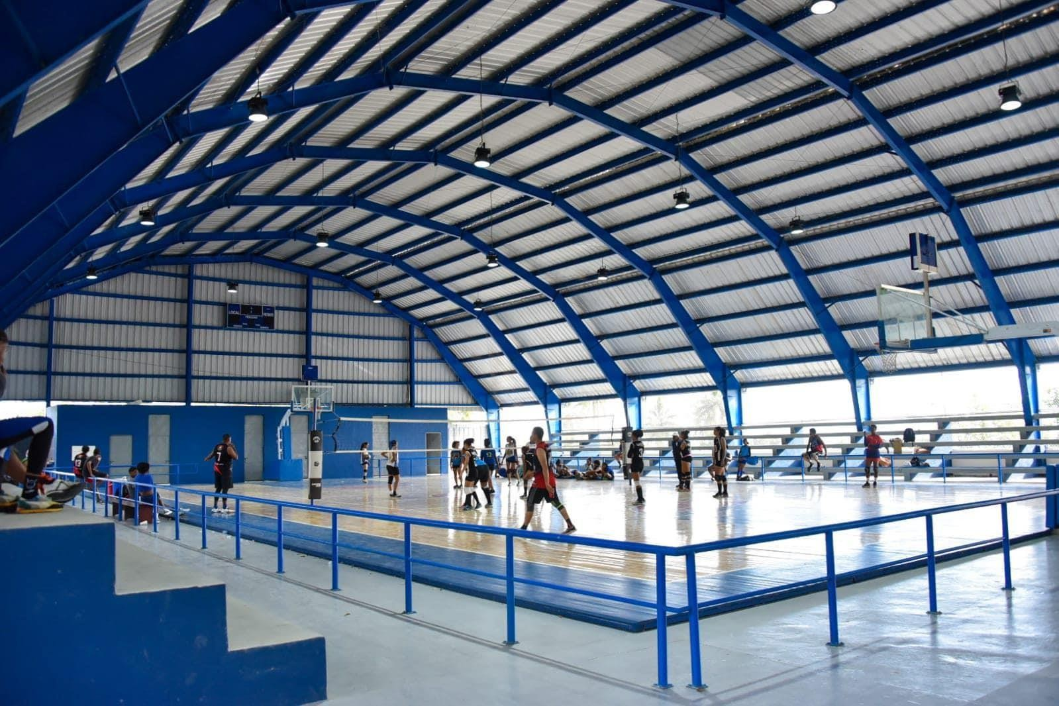

Campo de béisbol de Licey y destacamento policial de San Felipe, en Villa Mella, Santo Domingo Norte.
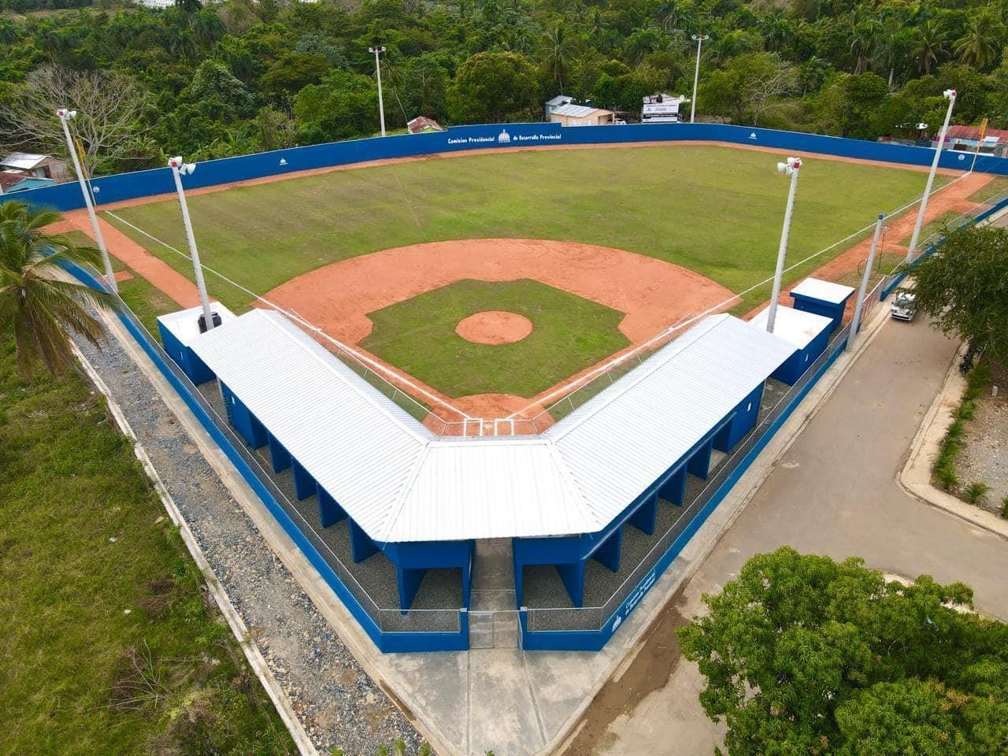
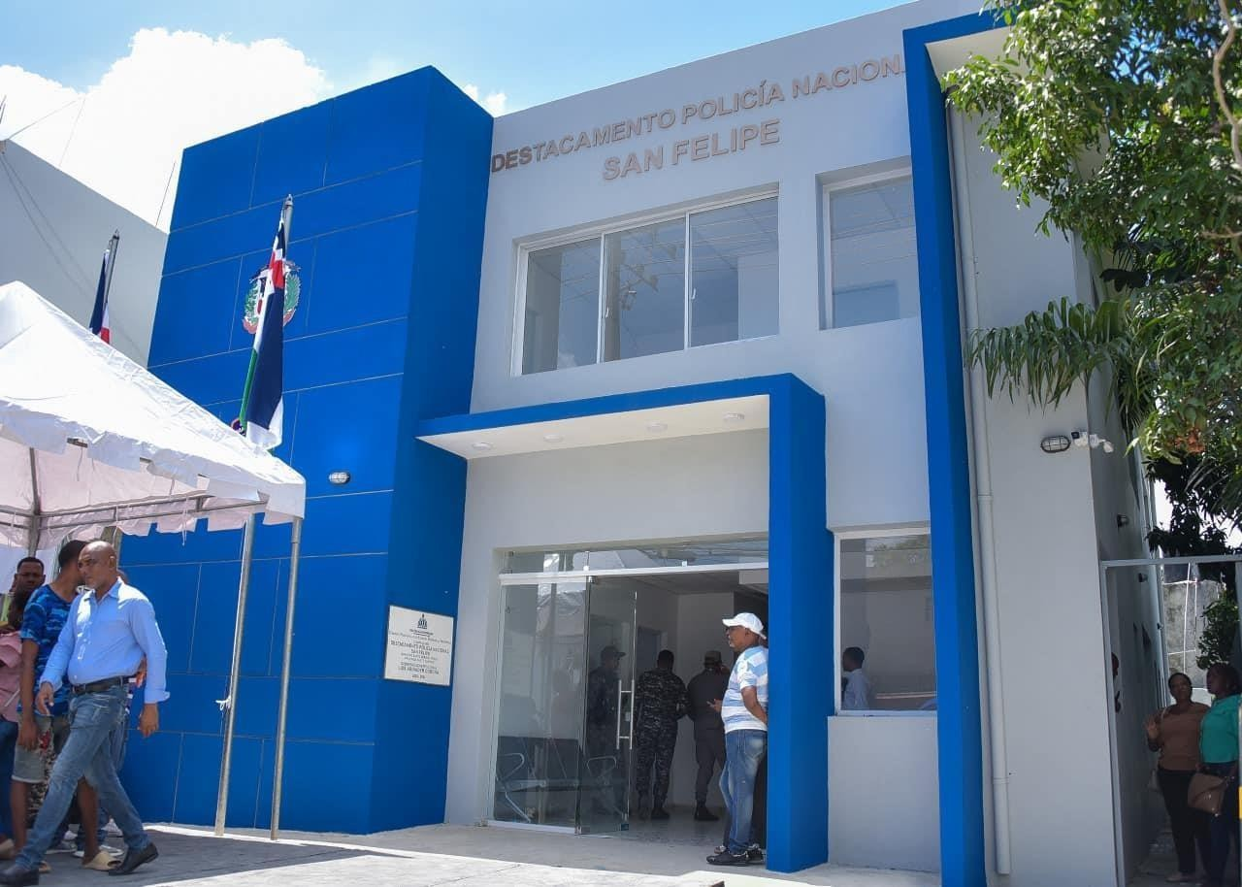

Remozado Parque Nacional Histórico y Arqueológico La Isabela, en Puerto Plata.
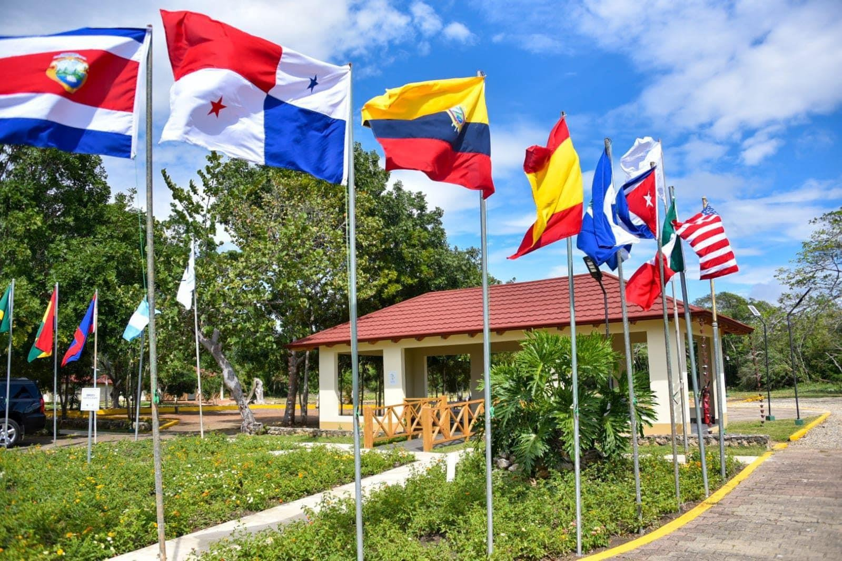
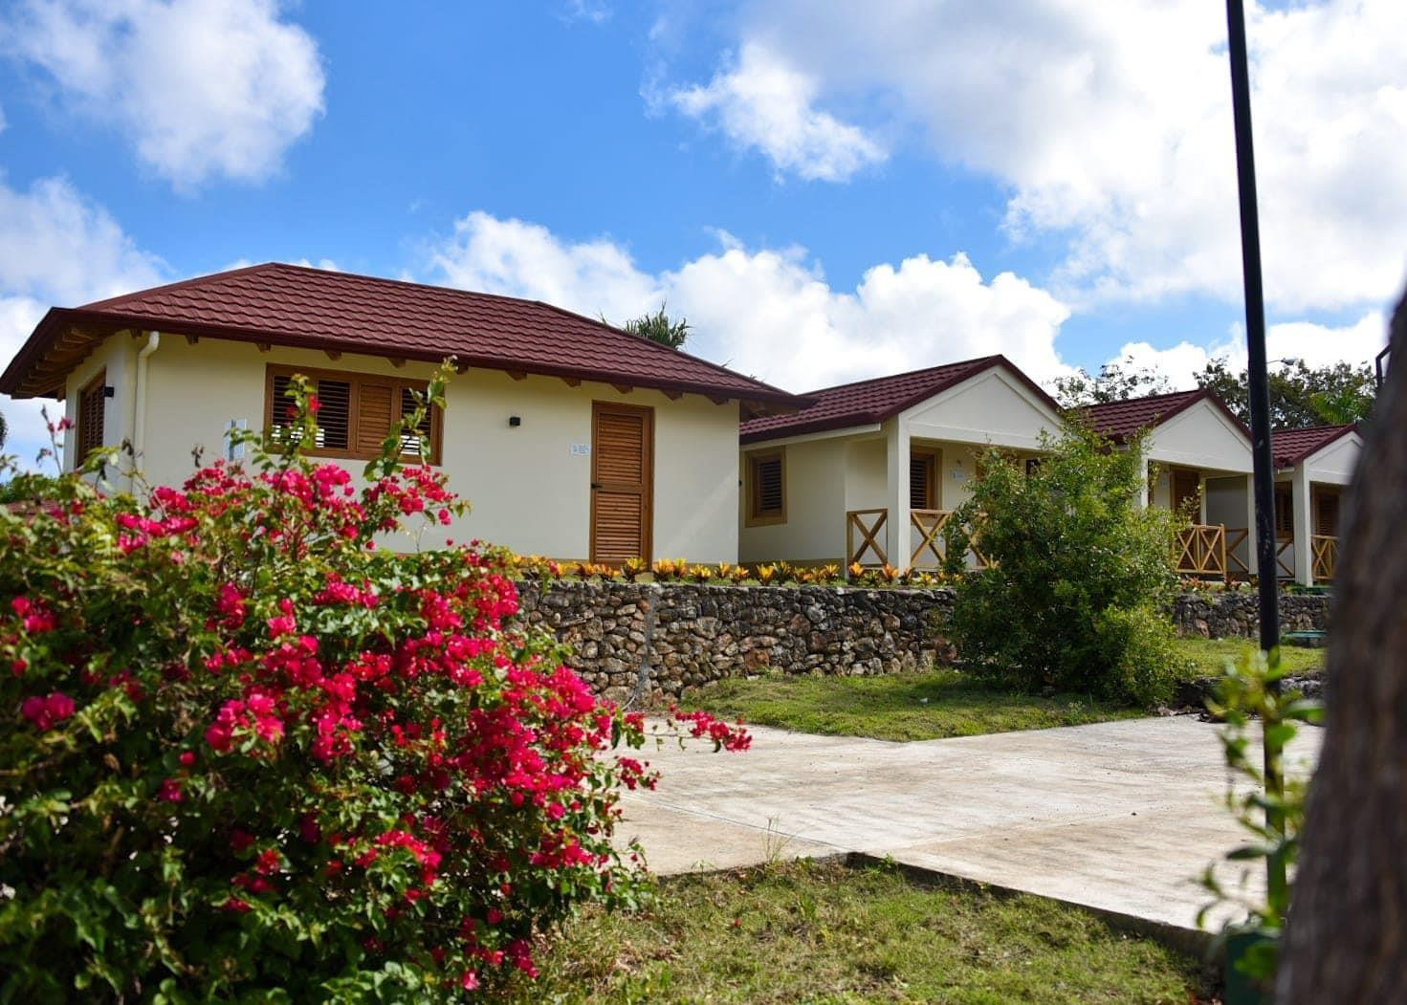

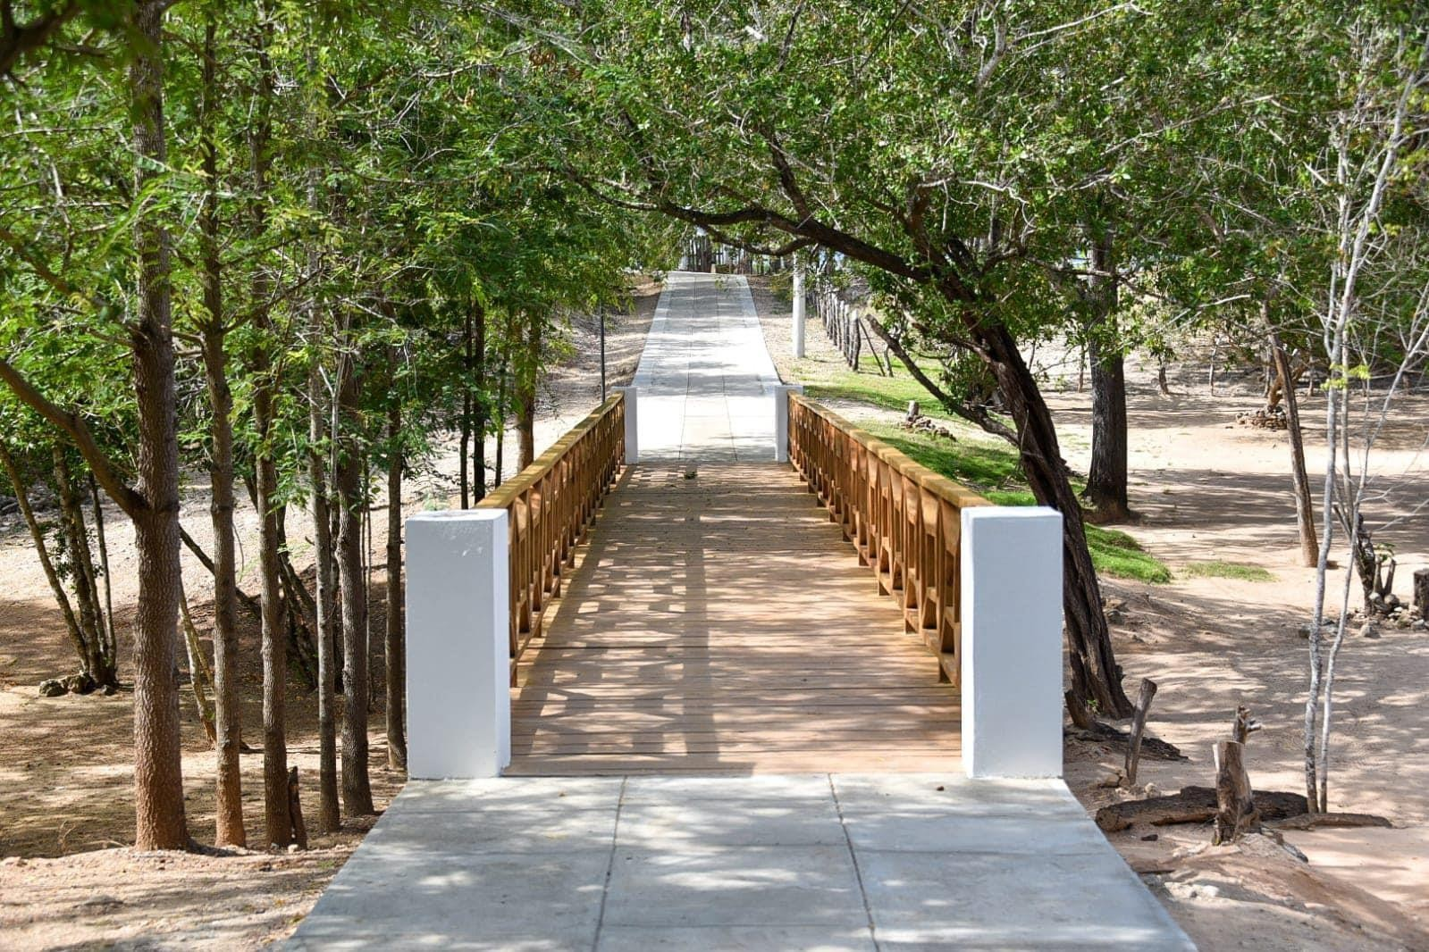
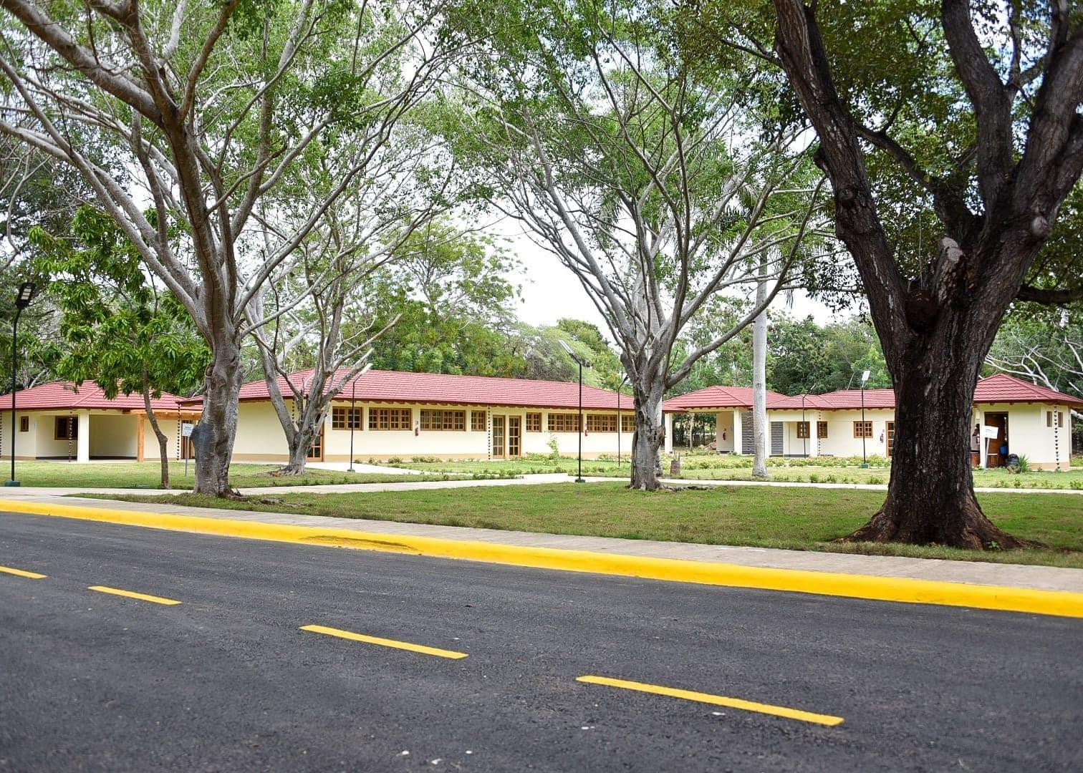

Dirección Regional Santo Domingo Oeste Z8 de la Policía Nacional.
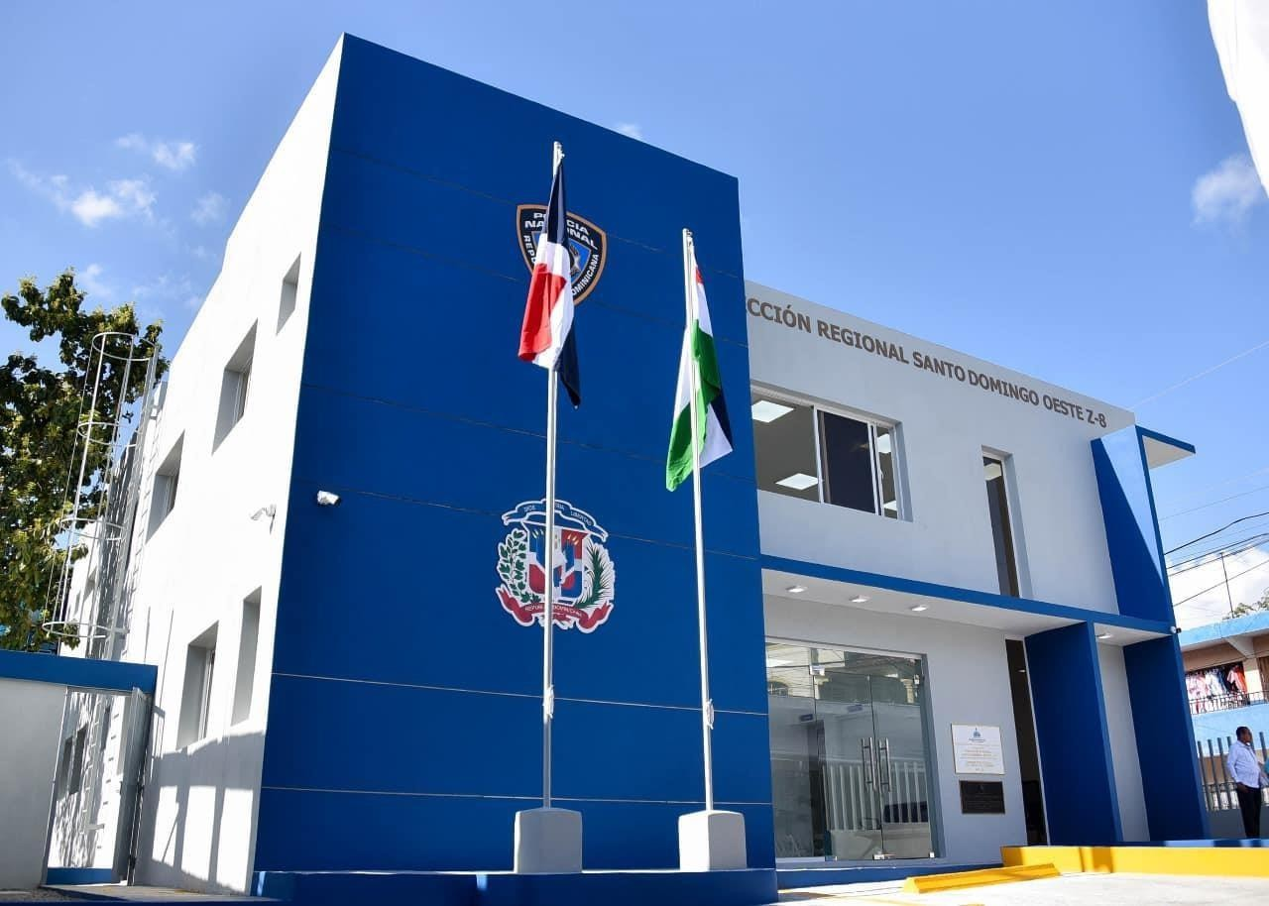

Iglesia Santísima Cruz en el Café de Herrera y el remozado Club Deportivo Villa Nazareth en Bayona.
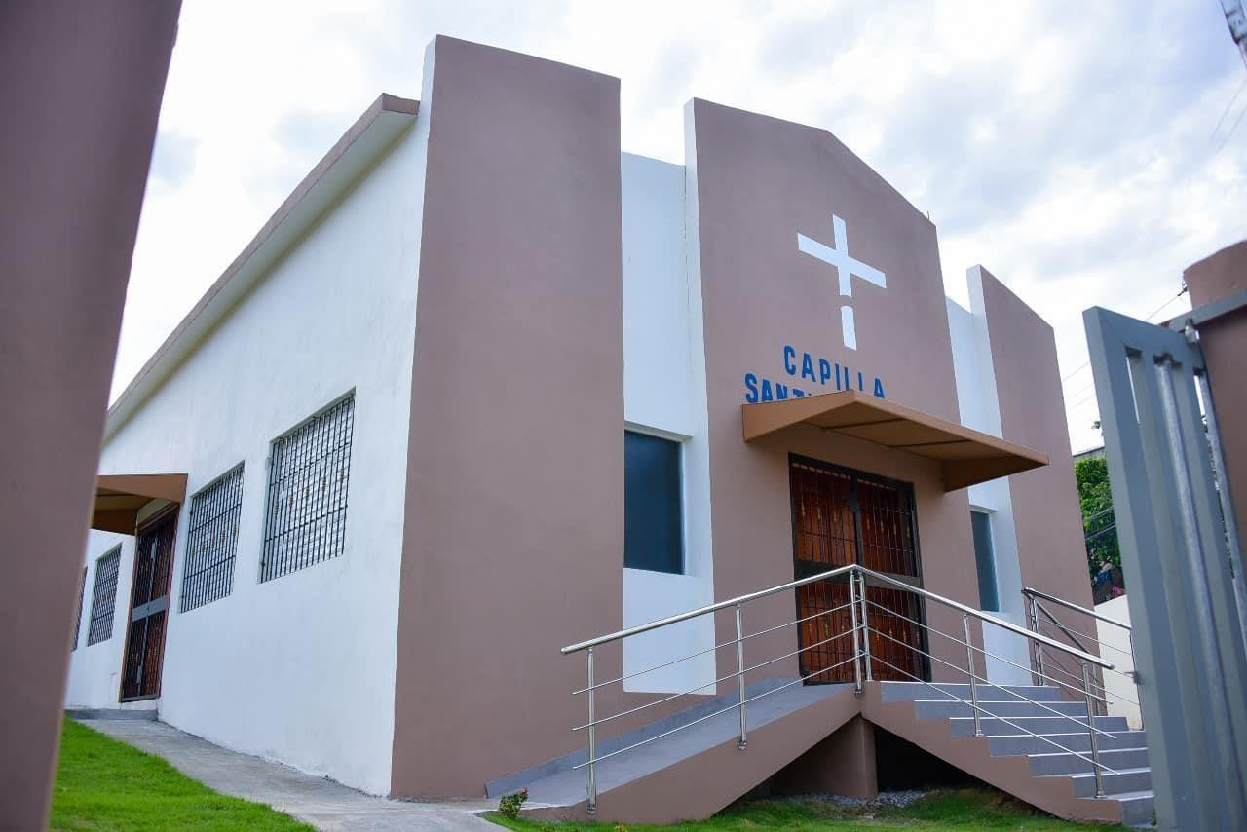
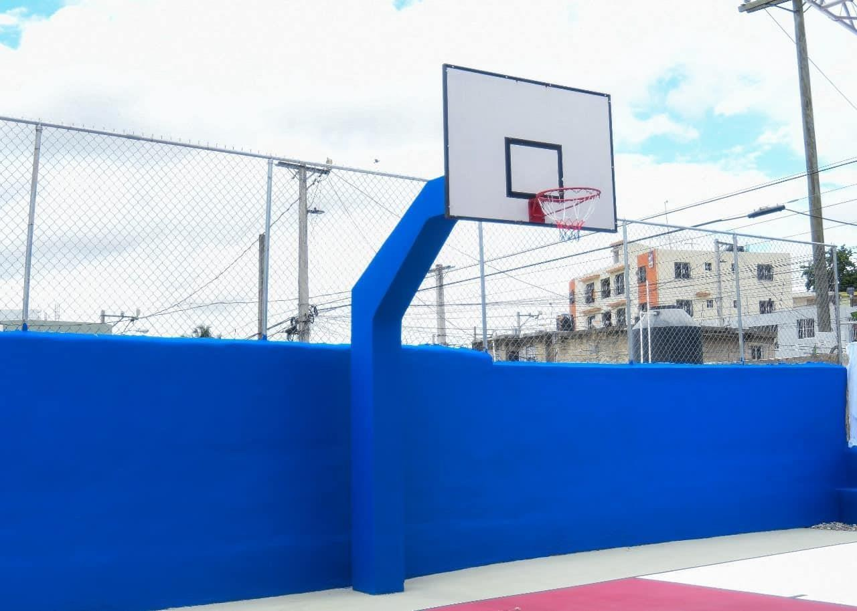

Destacamento Policía Nacional Punta Torrecilla» en el sector Maquiteria, Santo Domingo Este.
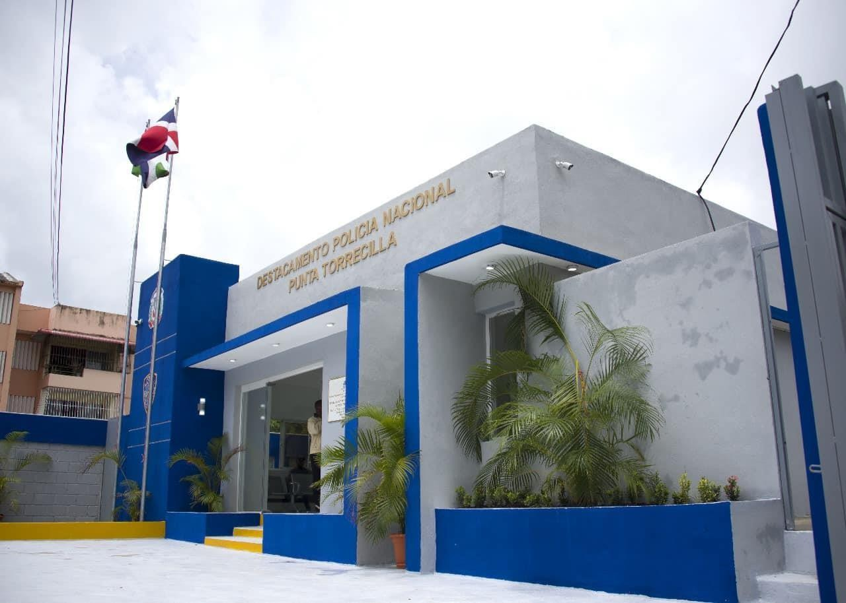

Campo de fútbol de El Seibo, y los Play de béisbol de Las Palmillas y de Paso Cibao en Hato Mayor.
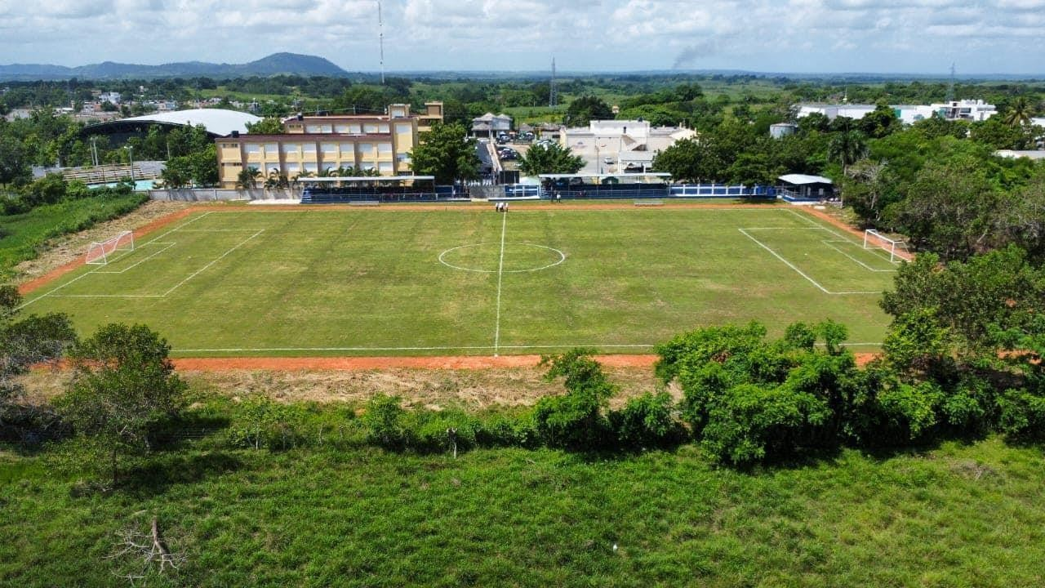

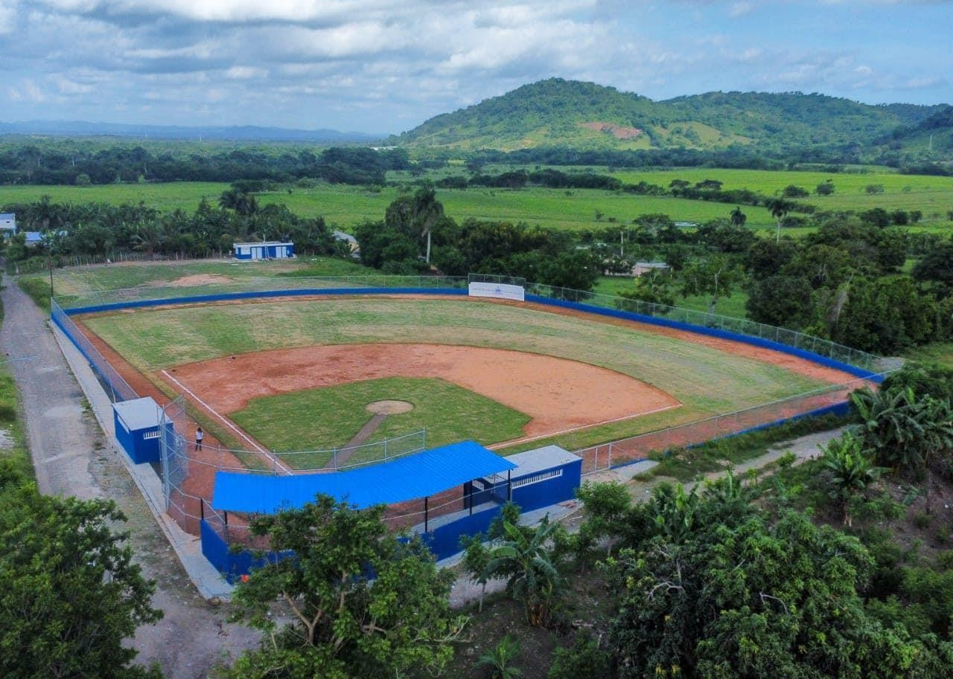
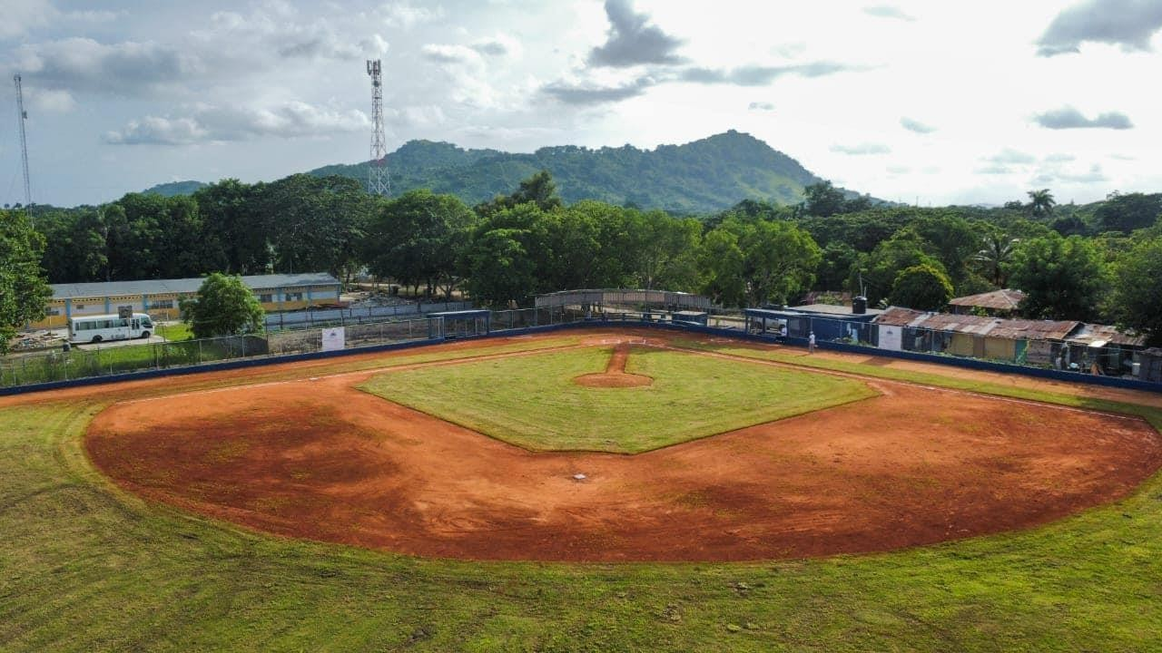

Destacamento policial de la comunidad de Mata de Palma, Hato Mayor.
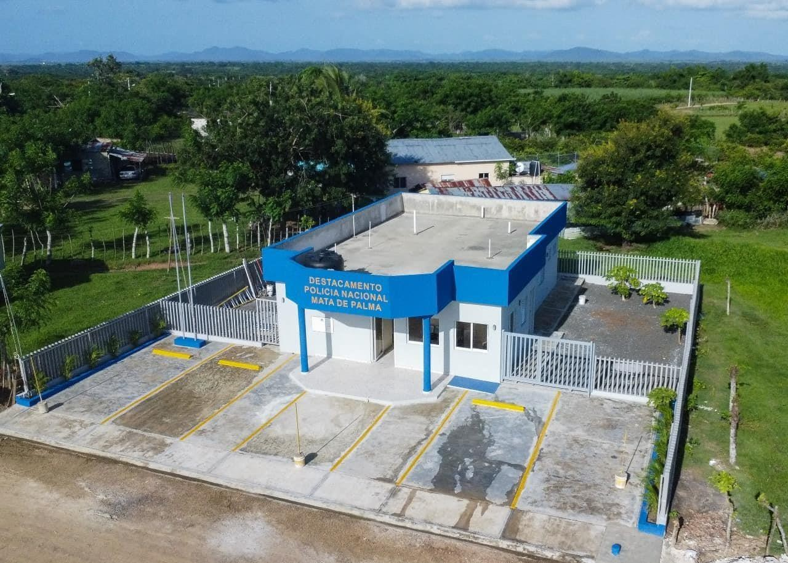
Biblioteca Pública y Centro Comunal “Delio Rincón” de La Joya, San Antonio de Guerra.
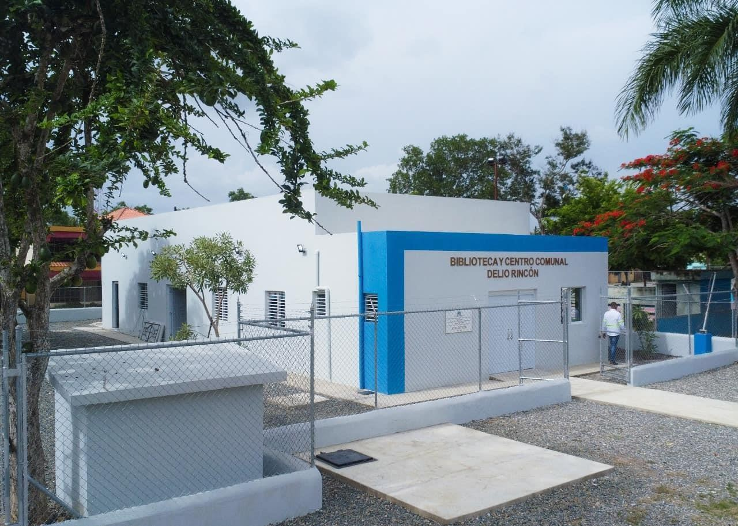

Centro Comunal de Villa Liberación (Prosperidad) en Bonao y la cancha de baloncesto de Jayaco, Monseñor Nouel.
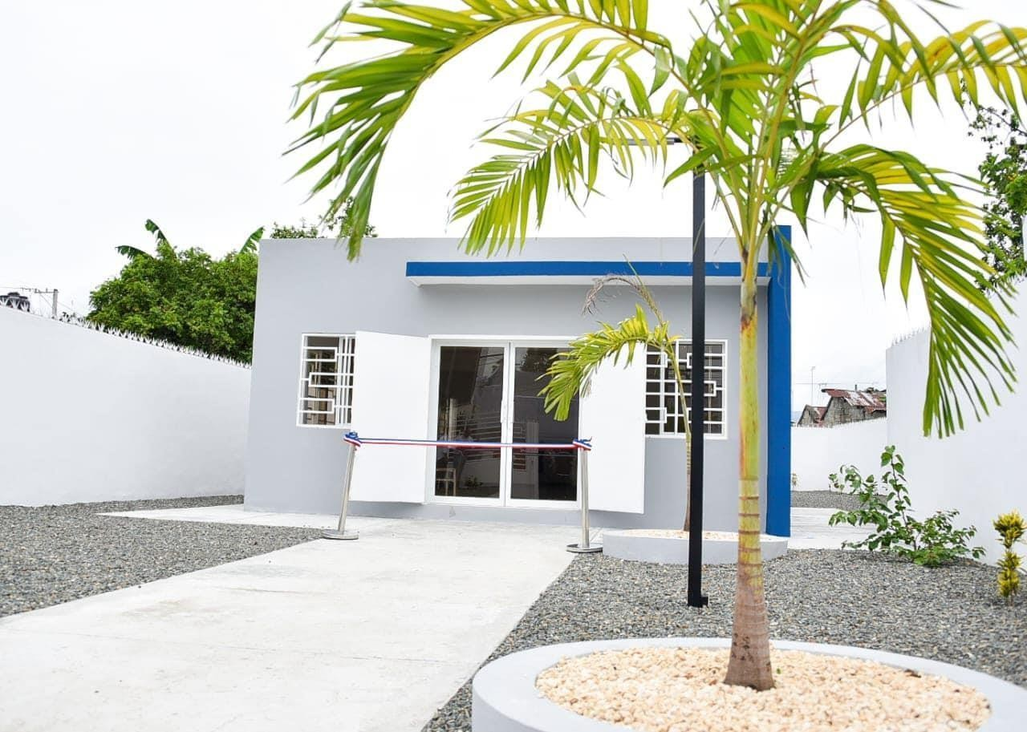
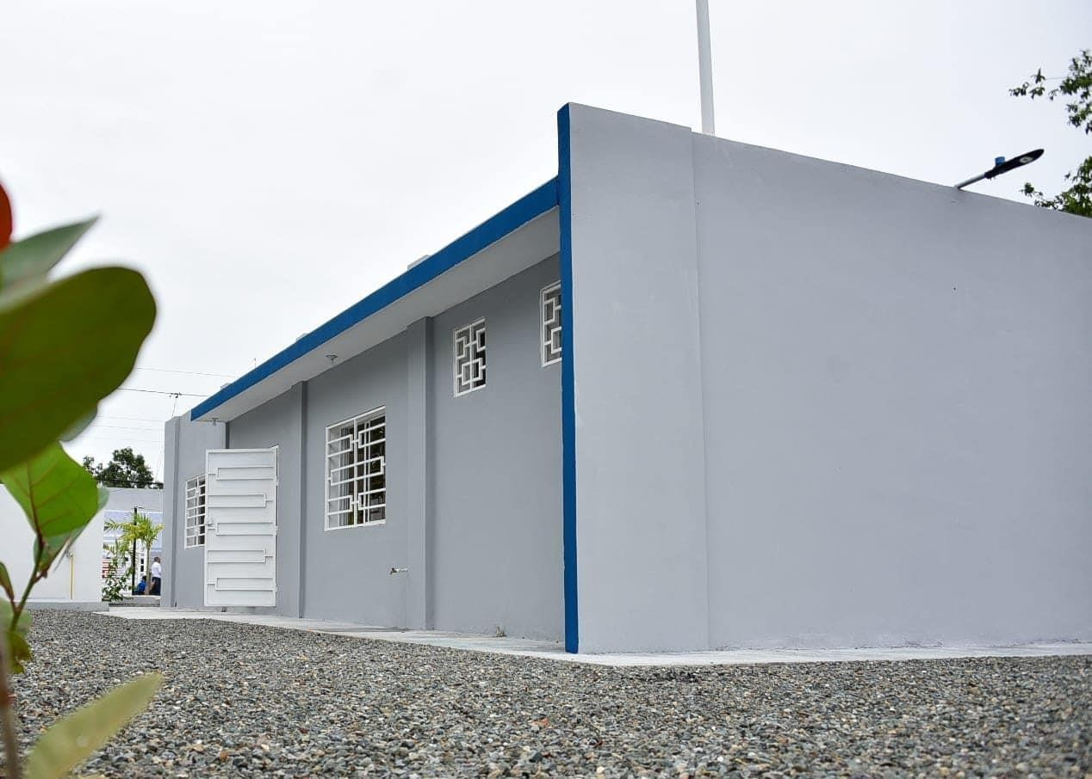

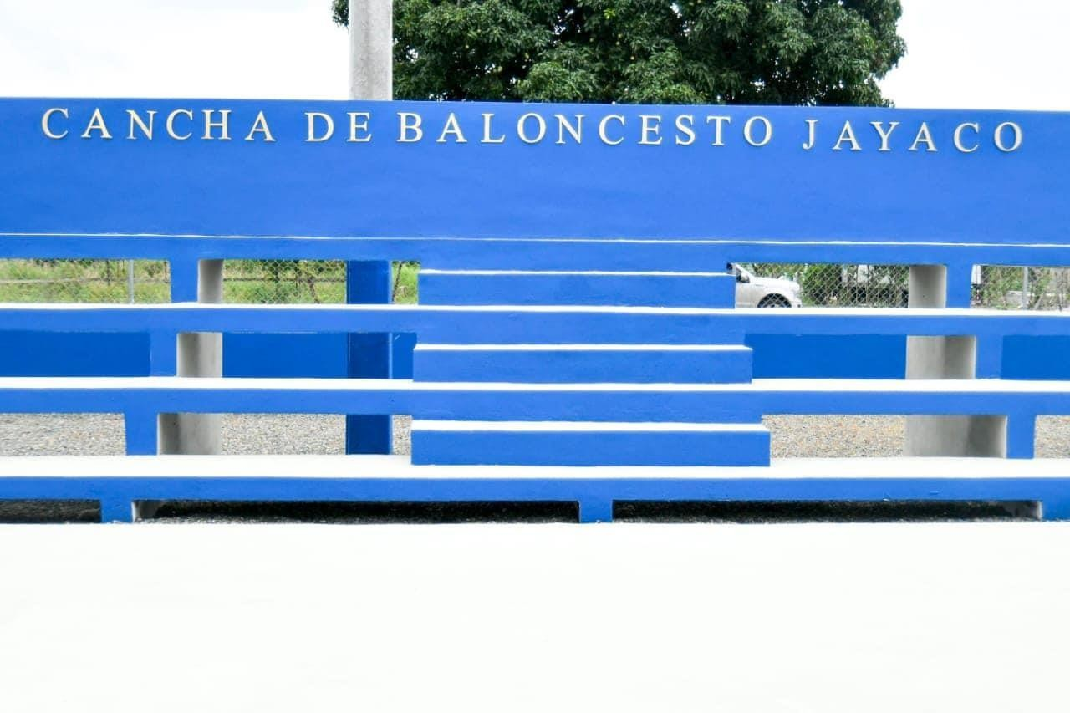

Destacamentos policiales en Las Guaranas, Sabana Grande de Hostos, La Bomba de Yaiba y Villa Rivas de Duarte, y en La Cueva de Cevicos, Sánchez Ramírez.
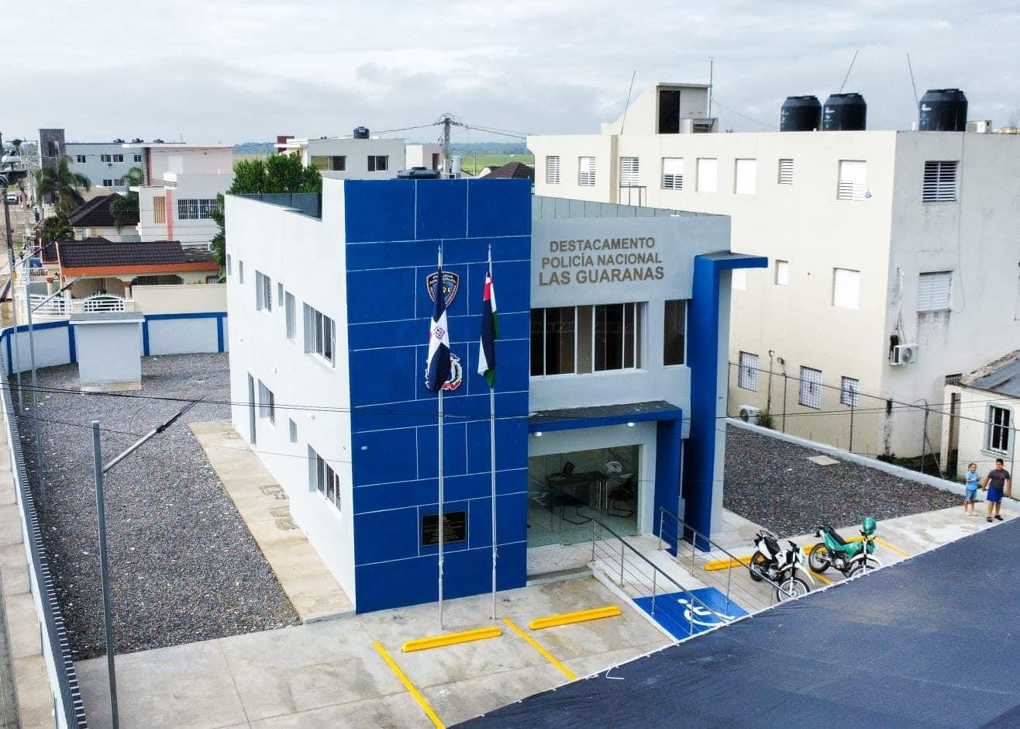
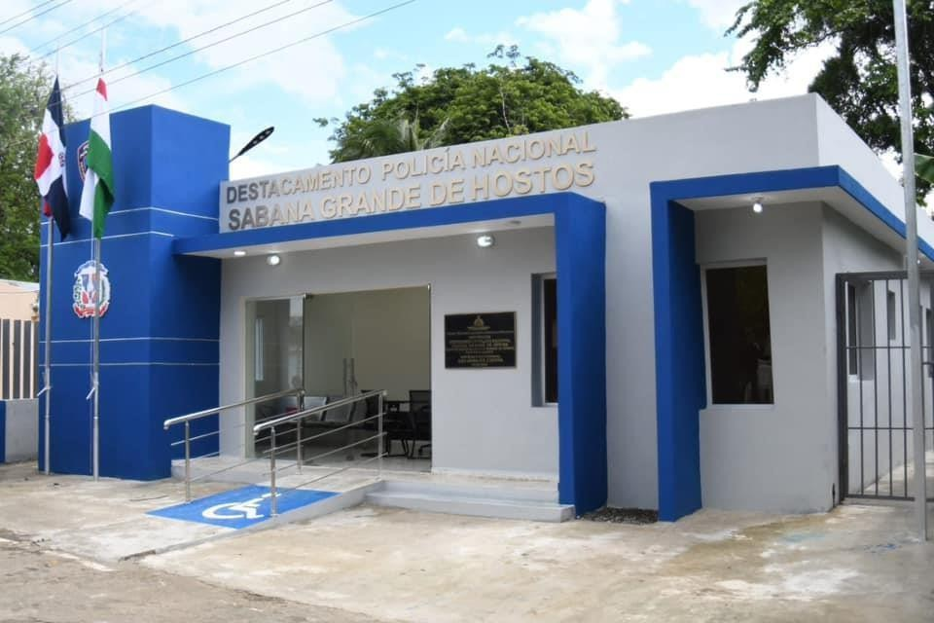

Destacamento Policial de Villa Estela, en la Provincia Barahona
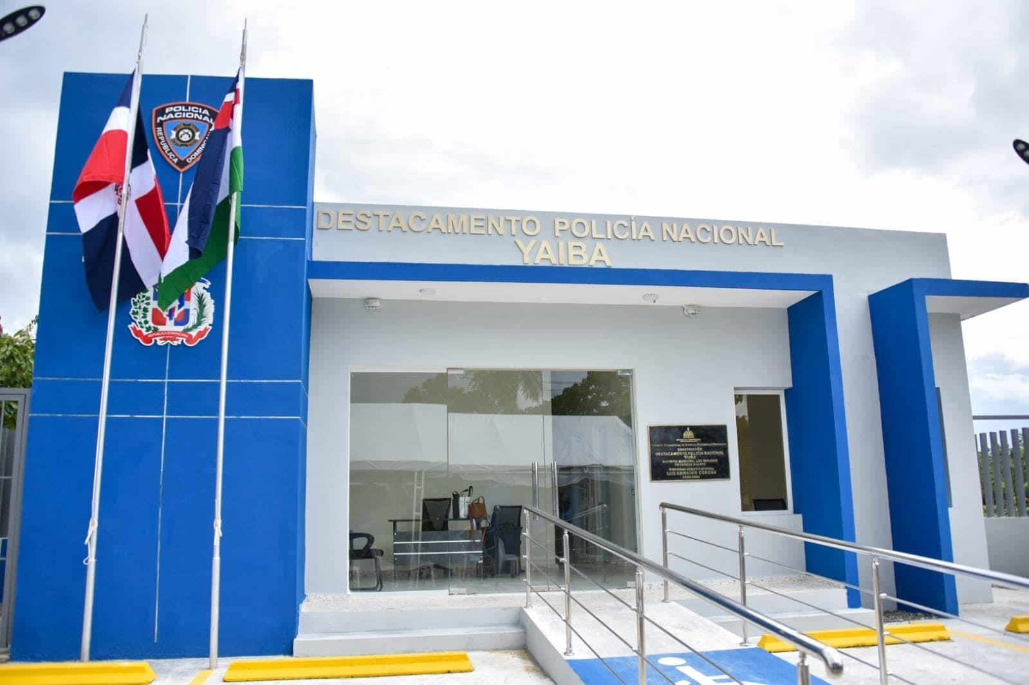

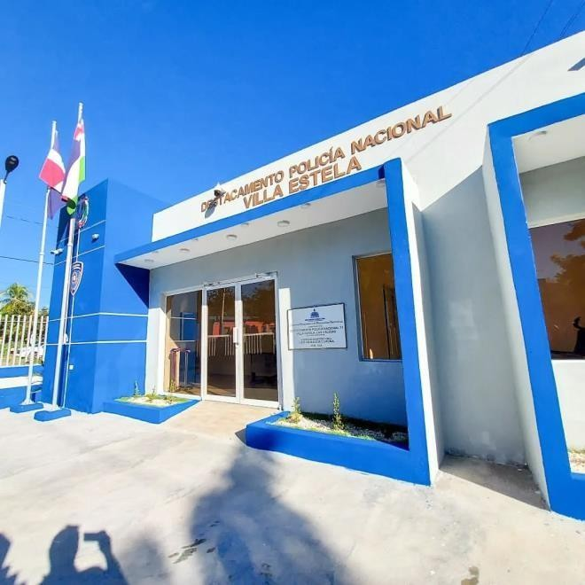
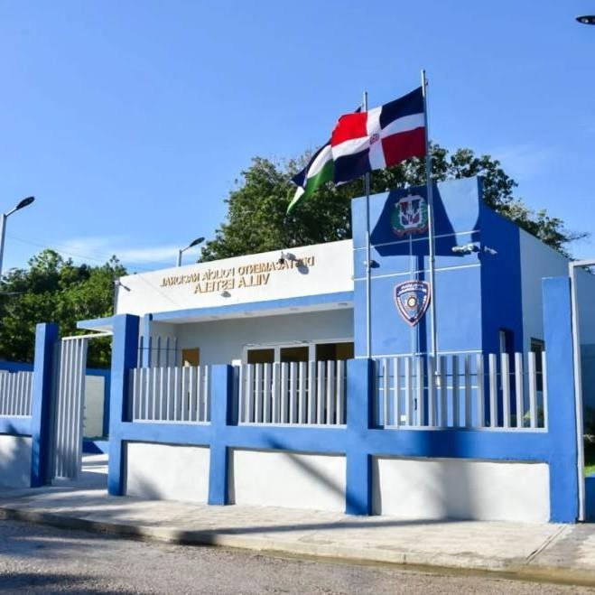

Destacamento Policial en Duvergé, Provincia Independencia
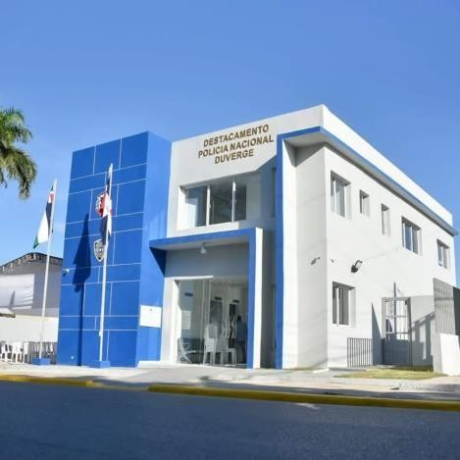

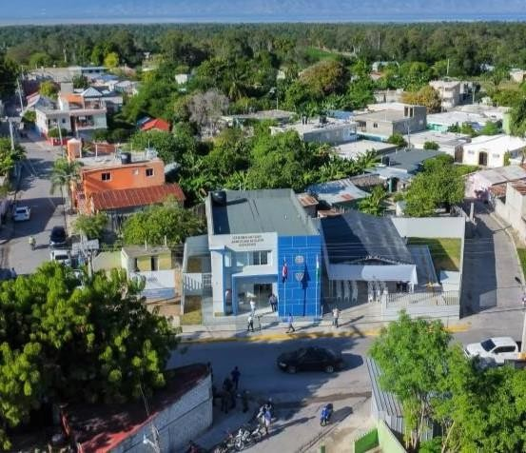

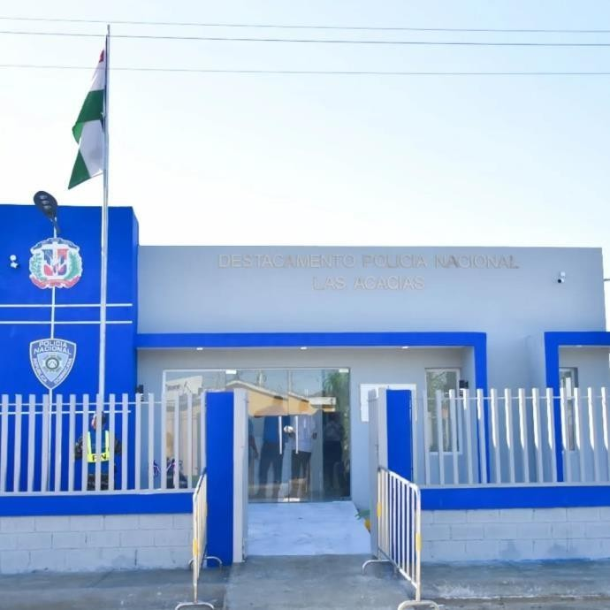

Inauguramos la Plazoleta El Faro
